
BỘ MÔN HỆ THỐNG THÔNG TIN – KHOA CÔNG NGHỆ THÔNG TIN
Giảng viên: Hồ Thị Hoàng Vy
Tiết Gia Hồng
Nguyễn Ngọc Minh Châu
Nhóm: Nhóm 14
bài tập môn học - HỆ THỐNG THÔNG TIN PHỤC VỤ TRÍ TUỆ KINH DOANH
HỌC KỲ I – NĂM HỌC 2024 -2025
HỆ THỐNG THÔNG TIN PHỤC VỤ TRÍ TUỆ KINH DOANH
ĐẠI HỌC KHOA HỌC TỰ NHIÊN THÀNH PHỐ HỒ CHÍ MINH, ĐẠI HỌC QUỐC GIA TP HCM

BẢNG THÔNG TIN CHI TIẾT NHÓM
Mã nhóm: | CQ.BI.2425.14
Tên nhóm: | Nhóm 14
Số lượng: | 4 thành viên
MSSV | Họ tên | Email | Điện thoại | Hình ảnh
20120424 | Dương Khánh An | 20120424@student.hcmus.edu.vn
20120524 | Võ Đức Lợi | 20120524@student.hcmus.edu.vn
20120632 | Trần Thái Vỹ | 20120632@student.hcmus.edu.vn
19120048 | Hồ Nguyễn Trâm Anh | 19120048@student.hcmus.edu.vn

Bảng phân công & đánh giá hoàn thành công việc
Công việc thực hiện | Người thực hiện | Mức độ hoàn thành | Đánh giá của nhóm
Xác định các transformations cần thực hiện để chuyển dữ liệu từ Stage sang NDS  Tạo ETL NDS -> DDS  Thao tác với Cube, truy vấn MDX | Dương Khánh An | 100% | 100%
Tạo ETL NDS -> DDS  Thao tác với Cube, truy vấn MDX | Trần Thái Vỹ | 100% | 100%
Tạo ETL Source -> Stage, Stage -> NDS  Thao tác với Cube, truy vấn MDX | Võ Đức Lợi | 100% | 100%
Xác định và phân tích cấu trúc CSDL NDS  Phân tích thiết kế metadata.  Kiểm thử, tổng hợp và viết báo cáo các giai đoạn | Hồ Nguyễn Trâm Anh | 100% | 100%

MỤC LỤC
A. Yêu cầu của Đồ án/Bài tập 4
B. Kết quả 5
1. Source: 5
2. Stage: 7
3. NDS: 9
4. DDS: 13
4.1. Các bảng dimension: 13
4.2. Bảng Fact: 16
4.3. Phân tích thiết kế các Measure: 18
5. Metadata: 20
5.1. Data defination metadata: 20
5.2. Data structure metadata: 22
a. Ds_data_store table: 22
b. Ds_table table: 23
c. Ds_column_type table: 23
d. Ds_table_column table 24
5.3. Audit metadata: 27
6. ETL: 28
6.1. ETL từ Soure vào Stage: 28
a. ETL County từ Source vào StageDB 28
b. ETL AQI Measurements từ Source vào StageDB 33
c. Kết quả chạy: 37
6.2. ETL từ Stage vào NDS: 39
a. ETL dữ liệu vào bảng State trong NDSDB: 39
b. ETL dữ liệu vào bảng County trong NDSDB: 45
c. ETL dữ liệu vào bảng AQI NDS: 51
d. Kết quả chạy: 59
6.3. ETL từ NDS vào DDS: 62
a. ETL dữ liệu vào bảng Dim_State: 62
b. ETL dữ liệu vào bảng Dim_County: 68
c. ETL dữ liệu vào bảng Dim_ Category: 77
d. ETL dữ liệu vào bảng Dim_Parameter: 84
e. ETL dữ liệu vào bảng Dim_Date: 91
f. ETL dữ liệu vào bảng Dim_FactAQI: 98
g. Kết quả chạy: 114
7. OLAP: 119
a. Tạo cube: 119
b. Truy vấn MDX: 124
8. Link Github và video demo: 139

YÊU CẦU ĐỒ ÁN- BÀI TẬP
Loại bài tập | □ Lý thuyết Thực hành Đồ án □ Bài tập
Ngày bắt đầu | 19/09/2024
Ngày kết thúc | 29/12/2024

Yêu cầu của Đồ án/Bài tập
Giai đoạn 1: Thực hiện ETL Soure -> Stage -> NDS
Yêu cầu bài nộp:
- Đặt tên: MaNhom_ETL
- Báo cáo phân tích CSDL: NDS, metadata
- Xác định các transformation
- Source ETL project
- Script tạo csdl
- Video giải thích từng component trong ETL process

Giai đoạn 2: Thực hiện NDS -> DDS, OLAP
Yêu cầu bài nộp:
- Đặt tên: MaNhom_DDS
- Báo cáo phân tích CSDL: NDS, metadata, DDS
- Xác định các transformation: phân cấp chiều, mô hình hóa DDS
- Source ETL project, SSAS project (build OLAP cube)
- Script tạo csdl: stage, NDS, DDS, metadata
- Video giải thích từng component trong ETL process (NDS -> DDS, OLAP Cube)

Giai đoạn 3: MDX, reporting
Yêu cầu bài nộp:
- Đặt tên: MaNhom_DDS
- Script MDX (có comment nội dung câu hỏi trước MDX script của từng câu)
- Sử dụng powerBI visualize các yêu cầu trong đồ án
- SSAS project
- Video giải thích.

Kết quả
- Source:
Mô tả soure data:
Dữ liệu nguồn được lấy từ Báo cáo tóm tắt hàng ngày về chất lượng không khí (AQI) theo các Hạt của Cơ quan Bảo vệ Môi trường (EPA) trên 10 Tiểu bang Hoa Kỳ trong 3 năm (2021-2023)
- Gồm 3 file .cvs (10_state_aqi_2021, 10_state_aqi_2022, 10_state_aqi_2023) với các cột thuộc tính như sau:
- State Name (Tên Bang)
- County Name (Tên Hạt)
- State Code (Mã code Bang)
- County Code (Mã code Hạt)
- Date (Ngày ghi nhận)
- AQI (Chỉ số AQI)
- Category (Loại chất lượng không khí)
- Defining Parameter (Tham số xác định AQI)
- Defining Site (Địa điểm xác định)
- Number of Sites Reporting (Số lượng địa điểm báo cáo)
- Created (Ngày tạo dữ liệu)
- Last Updated (Lần cuối cập nhật dữ liệu)

- Một bảng dữ liệu phân loại AQI:
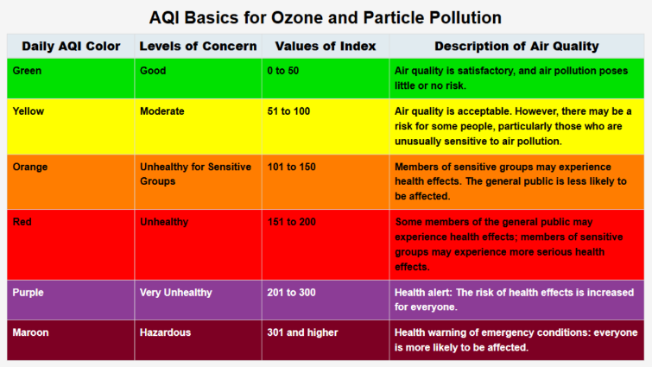
- Ngoài ra còn có 1 file .csv ((2B)uscounties.csv) chứa dữ liệu về địa lý với các cột thuộc tính sau:
- county (Tên Hạt)
- county_ascii (Tên ASCII của Hạt)
- county_full (Tên đầy đủ của Hạt)
- county_fips (Mã fips của Hạt)
- state_id (Tên viết tắt của Bang)
- state_name (Tên Bang)
- lat (Vĩ độ)
- lng (Kinh độ)
- population (Dân số)

- Stage:
Mục tiêu
- Tích hợp dữ liệu từ nhiều nguồn khác nhau (CSV, API).
- Làm sạch, chuẩn hóa và tổ chức dữ liệu để phục vụ các hệ thống NDS và DDS.
- Tăng khả năng quản lý dữ liệu trước khi tiến hành chuẩn hóa và xây dựng kho dữ liệu.
Cấu trúc của các bảng trong Stage tương tự như các bảng trong các file .csv ở Source
Counties | Lưu trữ thông tin của Hạt
Thuộc tính | Mô tả | Kiểu dữ liệu | Ràng buộc
county_fips | Mã fips của Hạt | VARCHAR(5) | PRIMARY KEY
county | Tên Hạt | VARCHAR(255)
county_asii | Tên ASCII của Hạt | VARCHAR(255)
county_full | Tên đầy đủ của Hạt | VARCHAR(255)
state_id | Tên Bang | VARCHAR(5)
state_name | Tên Bang | VARCHAR(50)
lat | Vĩ độ | DECIMAL(9, 6)
lng | Kinh độ | DECIMAL(9, 6)
population | Dân số | INT

AQI_Measurement | Lưu trữ thông tin của các lần đo AQI
Thuộc tính | Mô tả | Kiểu dữ liệu | Ràng buộc
state_name | Tên Bang | VARCHAR(255)
county_name | Tên Hạt | VARCHAR(255)
state_code | Mã code Bang | VARCHAR(2) | PRIMARY KEY
county_code | Mã code Hạt | VARCHAR(3) | PRIMARY KEY
date | Ngày ghi nhận AQI | DATE
AQI | Chỉ số AQI | INT
category | Loại AQI | VARCHAR(255)
defining_parameter | Tham số xác định AQI | VARCHAR(255)
defining_site | Địa điểm đo | VARCHAR(255)
num_sites_reporting | Số lượng địa điểm báo cáo | INT
created | Ngày tạo | DATETIME | PRIMARY KEY
Last_updated | Lần cập nhật gần nhất | DATETIME | PRIMARY KEY

Xử lý trong Stage
- Làm sạch dữ liệu:
- Loại bỏ các giá trị bị thiếu hoặc không hợp lệ (ví dụ: NULL hoặc giá trị không xác định).
- Chuẩn hóa kiểu dữ liệu (VARCHAR, INT, DECIMAL, v.v.).
- Xóa trùng lặp:
- Đảm bảo mỗi bản ghi là duy nhất dựa trên các khóa chính (PRIMARY KEY).
- Phân tách thông tin địa lý và AQI:
- Tách thông tin địa lý và dữ liệu AQI thành hai bảng riêng biệt để dễ dàng xử lý.

- NDS:
Mục tiêu:
- Chuẩn hóa dữ liệu đạt chuẩn 3NF để loại bỏ dư thừa và tăng tính toàn vẹn.
- Lưu trữ dữ liệu sẵn sàng cho phân tích và chuyển đổi sang DDS.
Chuẩn hóa dữ liệu để đạt chuẩn 3NF:
- Loại bỏ dư thừa dữ liệu: Các thông tin trùng lặp được tách riêng vào các bảng liên quan.
- Tăng tính toàn vẹn: Sử dụng khóa ngoại để đảm bảo tính chính xác giữa các bảng.
- Dễ dàng mở rộng: Thêm thông tin mới mà không ảnh hưởng đến cấu trúc hiện tại.
State | Lưu trữ thông tin bang
Thuộc tính | Mô tả | Kiểu dữ liệu | Ràng buộc
state_id | id Bang. Mỗi Bang có 1 id duy nhất dùng để định danh Bang | INT IDENTITY(1,1) | PRIMARY KEY
state_code | Mã code Bang. Mỗi Bang có 1 mã code duy nhất | VARCHAR(2) | NOT NULL UNIQUE
state_name | Tên Bang | VARCHAR(255) | NOT NULL
state_abbr | Tên viết tắt của Bang | VARCHAR(2) | NOT NULL
Các cột chính:
- state_id: Khóa chính duy nhất.
- state_code và state_name: Thông tin chi tiết về bang.
Mục đích: Loại bỏ dư thừa thông tin bang trong các bảng khác.

County | Lưu trữ thông tin Hạt
Thuộc tính | Mô tả | Kiểu dữ liệu | Ràng buộc
county_id | id Hạt. Mỗi Hạt có 1 id duy nhất dùng để định danh Hạt | INT IDENTITY(1,1) | PRIMARY KEY
county_fips | Mã fips của Hạt. Mỗi Hạt có 1 mã fips duy nhất | VARCHAR(5) | NOT NULL UNIQUE
county_name | Tên Hạt | VARCHAR(255)
county_ascii | Tên ASCII của Hạt | VARCHAR(255)
county_full | Tên đầy đủ của Hạt | VARCHAR(255)
county_code | Mã code Hạt | VARCHAR(3) | NOT NULL
lat | Vĩ độ | DECIMAL(9, 6)
lng | Kinh độ | DECIMAL(9, 6)
population | Dân số | INT
state_code | Mã code Bang. Khóa ngoại, tham chiếu đến state_code của bảng State | VARCHAR(2) | FOREIGN KEY NOT NULL
created_date | Ngày tạo dữ liệu | DATETIME DEFAULT GETDATE()
updated_date | Ngày cập nhật dữ liệu | DATETIME DEFAULT GETDATE()
Các cột chính:
- county_id: Khóa chính duy nhất.
- county_fips: Mã định danh duy nhất cho mỗi quận.
- state_code: Khóa ngoại tham chiếu tới bảng States.
- population, lat, long: Các thông tin phụ trợ về quận.
Mục đích: Loại bỏ dư thừa thông tin quận và tổ chức lại mối quan hệ giữa quận và bang.

AQI_Measurement | Lưu trữ các lần đo lường chỉ số chất lượng không khí
Thuộc tính | Mô tả | Kiểu dữ liệu | Ràng buộc
measurement_id | id mỗi lần đo lường AQI. Mỗi lần đo sẽ có 1 id duy nhất định danh lần đo đó | INT IDENTITY(1,1)
county_code | Mã code Hạt | VARCHAR(3)
date | Ngày ghi nhận AQI | DATE
aqi | Giá trị AQI đo được | INT
defining_parameter | Chỉ số xác định AQI | VARCHAR(255)
defining_site | Địa điểm xác định | VARCHAR(255)
num_sites_reporting | Số lượng địa điểm báo cáo | INT
category_id | Mã loại chất lượng không khí. Khóa ngoại tham chiếu đến category_id của bảng Category | INT | FOREIGN KEY NOT NULL
county_fips | Mã fips Hạt. Khóa ngoại tham chiếu đến county_fips của bảng County | VARCHAR(5) | FOREIGN KEY NOT NULL
created_date | Ngày tạo dữ liệu | DATETIME DEFAULT GETDATE()
updated_date | Ngày cập nhật dữ liệu | DATETIME DEFAULT GETDATE()
Các cột chính:
- measurement_id: Khoa chính duy nhất
- county_fips và category_id: Tham chiếu tới bảng Counties và Category.
- defining_parameter: Thông số chính gây ô nhiễm.
- num_sites_reporting: Số lượng trạm đo lường.
Mục đích: Tổng hợp các chỉ số AQI cho từng quận, từng danh mục.

Category | Lưu trữ các loại chất lượng không khí
Thuộc tính | Mô tả | Kiểu dữ liệu | Ràng buộc
category_id | Khóa chính, mỗi loại chất lượng không khí có 1 category_id duy nhất | INT IDENTITY(1,1) | PRIMARY KEY
catagory_name | Tên loại chất lượng không khí | VARCHAR(255) | NOT NULL
lower_bound | Mức AQI tối thiểu cho loại chất lượng không khí | INT | NULL
upper_bound | Mức AQI tối đa cho loại chất lượng không khí | INT | NULL
aqi_color | Màu sắc AQI | VARCHAR(255) | NULL
description | Mô tả AQI | VARCHAR(255) | NULL
Các cột chính:
- category_id: Khóa chính.
- lower_bound và upper_bound: Xác định khoảng giá trị AQI cho từng loại.
- description: Mô tả chi tiết về mức độ AQI.
Mục đích: Chuẩn hóa thông tin danh mục AQI để giảm lặp lại.

- DDS:
Mục tiêu:
- Xây dựng cấu trúc dữ liệu để hỗ trợ phân tích OLAP.
- Tạo các Dimensions và Fact Table để lưu trữ dữ liệu tối ưu cho truy vấn.
Bối cảnh sự kiện:
- Thời gian (Date): Phân tích chỉ số SQI theo ngày, tháng và năm
- Địa lý (Location): Phân tích AQI theo tiểu bang (State) và hạt (County)
- Loại chất lương không khí (Category): Phân tích mức độ AQI theo các danh mục như “Good”, “Moderate”, “Unhealthy”
- Thông số đo lường (Defining Parameter): Phân tích AQI theo các yếu tố gây ô nhiễm chính như PM2.5, Ozone
- Mỗi sự kiện được lưu trữ trong Fact Table (AQI_Fact), liên kết với các Dimensions

Các bảng dimension:
Dim_State và Dim_County:
Mục đích: Lưu trữ thông tin địa lý theo phân cấp tiểu bang và hạt.
Ứng dụng: Phân tích AQI theo địa lý (tiểu bang và quận).
Dim_State | Chiều bang
Thuộc tính | Mô tả | Kiểu dữ liệu | Ràng buộc
state_id | Khóa chính. Mỗi bang có 1 id duy nhất định danh bang | INT | PRIMARY KEY
state_code | Mã code Bang. Mỗi bang có 1 mã code duy nhất | VARCHAR(2) | NOT NULL UNIQUE
state_name | Tên bang | VARCHAR(255) | NOT NULL
state_abbr | Tên viết tắt của bang | VARCHAR(2) | NOT NULL

Dim_County | Chiều hạt
Thuộc tính | Mô tả | Kiểu dữ liệu | Ràng buộc
county_id | Khóa chính. Mỗi hạt có 1 id duy nhất định danh hạt | INT | PRIMARY KEY
county_name | Tên hạt | VARCHAR(255) | NOT NULL
county_fips | Mã fip hạt. Mỗi hạt có 1 mã fip duy nhất | VARCHAR(5) | NOT NULL UNIQUE
state_id | Tên viết tắt của bang. Khóa ngoại tham chiếu đến state_id của bảng DimState | INT | FOREIGN KEY NOT NULL

Dim_Date:
Mục đích: Phân tích dữ liệu AQI theo thời gian.
Ứng dụng: Phân tích xu hướng AQI theo thời gian (hàng năm, hàng quý, hàng tháng).
Dim_Date | Chiều ngày
Thuộc tính | Mô tả | Kiểu dữ liệu | Ràng buộc
date_id | Khóa chính. Mỗi ngày có 1 id duy nhất định danh hạt | INT | PRIMARY KEY
date | Ngày tháng năm | DATE | NOT NULL
quater | Quý | INT | NULL
month | Tháng | INT | NULL
year | Năm | INT | NULL
day | Ngày | INT | NULL
daylightsaving | Số ngày chiếu sáng.  0: false, 1: true | BIT | NOT NULL

Dim_Category:
Mục đích: Phân tích dữ liệu AQI theo các danh mục chất lượng không khí.
Ứng dụng: Phân tích mức độ AQI (ví dụ: bao nhiêu ngày thuộc danh mục "Good", "Unhealthy").
Dim_Category | Chiều loại chất lượng không khí
Thuộc tính | Mô tả | Kiểu dữ liệu | Ràng buộc
category_id | Khóa chính. Mỗi loại có 1 id duy nhất định danh hạt | INT | PRIMARY KEY
category_name | Tên loại chất lượng không khí | VARCHAR(255)
min_value | Giá trị nhỏ nhất | INT
max_value | Giá trị lớn nhất | INT
aqi_color | Màu sắc AQI | VARCHAR(255)
description | Mô tả AQI | VARCHAR(255)

Dim_DefiningParameter:
Mục đích: Phân tích AQI theo các yếu tố gây ô nhiễm chính.
Ứng dụng: Phân tích mức độ ảnh hưởng của từng thông số ô nhiễm đến chất lượng không khí.
Dim_DefiningParameter | Chiều tham số
Thuộc tính | Mô tả | Kiểu dữ liệu | Ràng buộc
parameter_id | Khóa chính. Mỗi tham số có 1 id duy nhất định danh | INT IDENTITY(1,1) | PRIMARY KEY
parameter_name | Tên tham số | VARCHAR(255)

Bảng Fact:
- Mục đích:
- Lưu trữ các sự kiện đo lường AQI và các số liệu liên quan.
- Kết nối với các Dimensions để hỗ trợ phân tích đa chiều.
Ứng dụng: Phân tích xu hướng, sự biến động của AQI theo thời gian, địa lý, và các yếu tố khác.
- Measures:
- Sum_AQI: Tổng giá trị AQI, dùng để tính trung bình.
- Count_AQI: Số lần đo AQI, hỗ trợ tính trung bình và xác định tần suất đo lường.
- Min_AQI và Max_AQI: Xác định mức độ ô nhiễm nhỏ nhất và lớn nhất trong các giai đoạn.
- Sum_Squares_AQI: Hỗ trợ tính toán độ lệch chuẩn (Standard Deviation).

AQI_Fact | Bảng Fact AQI
Thuộc tính | Mô tả | Kiểu dữ liệu | Ràng buộc
fact_id | Khóa chính. Mỗi AQI sẽ có 1 id duy nhất định danh | INT IDENTITY(1,1) | PRIMARY KEY
county_id | Id Hạt. Khóa ngoại tham chiếu đến county_id bảng Dim_County | INT | NOT NULL
date_id | Id ngày tháng năm. Khóa ngoại tham chiếu đến date_id bảng Dim_Date | INT | NOT NULL
category_id | Id loại AQI. Khóa ngoại tham chiếu đến category_id bảng Dim_Caterogy | INT | NOT NULL
parameter_id | Id tham số. Khóa ngoại tham chiếu đến parameter_id bảng Dim_Parameter | INT | NOT NULL
min_aqi | Giá trị nhỏ nhất của AQI | INT | NOT NULL
max_aqi | Giá trị lớn nhất của AQI | INT | NOT NULL
count_day | Số ngày có loại AQI là “Very Unhealthy” | INT | NOT NULL
sum_aqi | Tổng AQI | INT | NOT NULL
sum_squares_aqi | Căn bậc 2 tổng AQI | FLOAT | NOT NULL
count_aqi | Số ngày trong từng loại AQI | INT | NOT NULL
- Measures:
- Sum_AQI: Tổng giá trị AQI, dùng để tính trung bình.
- Count_AQI: Số lần đo AQI, hỗ trợ tính trung bình và xác định tần suất đo lường.
- Min_AQI và Max_AQI: Xác định mức độ ô nhiễm nhỏ nhất và lớn nhất trong các giai đoạn.
- Sum_Squares_AQI: Hỗ trợ tính toán độ lệch chuẩn (Standard Deviation).

Phân tích thiết kế các Measure:
- min_aqi/max_aqi: Min/Max AQI theo bang và quý
- What: Min và Max AQI
- Where: Từng bang (State), phân cấp từ quận/huyện (County)
- When: Theo từng quý trong năm
- Why: Để hiểu rõ sự dao động AQI giữa các bang
- Dimension cần:
- Dim_Date: Chứa hierarchy Year > Quarter > Month > Day
- Dim_County: Phân cấp đến State
- Measure: Min(AQI_Value), Max(AQI_Value)
- Granularity (độ mịn): Một bản ghi tương ứng với AQI của từng quận trong từng ngày
- mean_aqi và std_aqi: Mean và StdDev AQI theo bang và quý
- What: Giá trị trung bình và độ lệch chuẩn AQI
- Where: Từng bang
- When: Theo từng quý
- Why: Để đánh giá sự biến động AQI giữa các bang
- Dimension cần: Dim_Date, Dim_County.
- Measure: AVG(AQI_Value), STDDEV(AQI_Value)
- Granularity: Một bản ghi tương ứng với AQI của từng quận trong từng ngày
- count_day: Số ngày và Mean AQI khi "Very Unhealthy"
- What: Số ngày (Days_Count) và Mean AQI
- Where: Từng bang và quận
- When: Không cần phân chia theo thời gian cụ thể
- Why: Để hiểu mức độ nghiêm trọng của tình trạng ô nhiễm
- Dimension cần: Dim_County, Dim_Category (nếu cần phân loại chi tiết "Very Unhealthy")
- Measure: COUNT(Days_Count), Mean(AQI_Value)
- Granularity: Một bản ghi tương ứng với quận/ngày, kèm loại "Very Unhealthy"
- count_aqi: Số ngày theo từng loại AQI của các bang cụ thể
- What: Số ngày trong từng loại AQI (Good, Moderate,...)
- Where: 4 bang: Hawaii, Alaska, Illinois, Delaware
- When: Không phân chia thời gian
- Why: So sánh sự phân phối chất lượng không khí giữa các bang
- Dimension cần: Dim_Category, Dim_County
- Measure: COUNT(Days_Count)
- Granularity: Một bản ghi tương ứng với loại AQI trong từng quận/ngày

- Metadata:

Data defination metadata:
- NDS
Table_key | Column_key | Description | Sample_value
1 | 1 | id Bang. Mỗi Bang có 1 id duy nhất dùng để định danh Bang | 10
1 | 2 | Mã code Bang. Mỗi Bang có 1 mã code duy nhất | 12
1 | 3 | Tên Bang | Florida
1 | 4 | Tên viết tắt của Bang | FL
2 | 1 | id Hạt. Mỗi Hạt có 1 id duy nhất dùng để định danh Hạt | 5
2 | 2 | Mã fips của Hạt. Mỗi Hạt có 1 mã fips duy nhất | 01009
2 | 3 | Tên Hạt | Butler
2 | 4 | Tên ASCII của Hạt | Butler
2 | 5 | Tên đầy đủ của Hạt | Butler County
2 | 6 | Mã code Hạt | 013
2 | 7 | Vĩ độ | 3,17524E + 16
2 | 8 | Kinh độ | -8,66803E + 16
2 | 9 | Dân số | 18981
2 | 10 | Mã code Bang. Khóa ngoại, tham chiếu đến state_code của bảng States | 01
2 | 11 | Ngày tạo dữ liệu | 1/1/2021 4:30:00 PM
2 | 12 | Ngày cập nhật dữ liệu | 12/31/2021 11:12:00 PM
3 | 1 | id mỗi lần đo lường AQI. Mỗi lần đo sẽ có 1 id duy nhất định danh lần đo đó | 1
3 | 2 | Ngày ghi nhận AQI | 1/1/2021
3 | 3 | Giá trị AQI đo được | 7
3 | 4 | Chỉ số xác định AQI | PM2.5
3 | 5 | Địa điểm xác định | 02-013-0002
3 | 6 | Số lượng địa điểm báo cáo
3 | 7 | Mã loại chất lượng không khí. Khóa ngoại tham chiếu đến category_id của bảng Category | 1
3 | 8 | Mã fips Hạt. Khóa ngoại tham chiếu đến county_fips của bảng Counties | 2013
3 | 9 | Ngày tạo dữ liệu | 1/1/2021 4:30:00 PM
3 | 10 | Ngày cập nhật dữ liệu | 12/31/2021 11:12:00 PM
4 | 1 | Khóa chính, mỗi loại chất lượng không khí có 1 category_id duy nhất | 1
4 | 2 | Tên loại chất lượng không khí | Good
4 | 3 | Mức AQI tối thiểu cho loại chất lượng không khí | 0
4 | 4 | Mức AQI tối đa cho loại chất lượng không khí | 50
4 | 5 | Màu sắc AQI | Green
4 | 6 | Mô tả AQI | Air quality is satisfactory, and air pollution poses little or no risk

- DDS:
Table_key | Column_key | Description | Sample_value
5 | 1 | Khóa Bang. Mỗi Bang có 1 khóa duy nhất dùng để định danh Bang | 10
5 | 2 | Tên Bang | Florida
5 | 3 | Mã code Bang. Mỗi Bang có 1 mã code duy nhất | 12
5 | 4 | Tên viết tắt của Bang
6 | 1 | Khóa Hạt. Mỗi Hạt có 1 id duy nhất dùng để định danh Hạt | 5
6 | 2 | Tên Hạt | Butler
6 | 3 | Mã fips của Hạt. Mỗi Hạt có 1 mã fips duy nhất | 01009
6 | 4 | Khóa Bang. Khóa ngoại, tham chiếu đến StateKey của bảng Dim_State | 01
7 | 1 | Khóa ngày tháng năm. Mỗi ngày tháng năm có 1 khóa ngày định danh ngày tháng năm đó | 1
7 | 2 | Ngày tháng năm | 12/31/2021
7 | 3 | Năm | 2021
7 | 4 | Quý | 4
7 | 5 | Tháng | 12
7 | 6 | Ngày | 31
8 | 1 | Id loại AQI | 1
8 | 2 | Tên loại | Good
8 | 3 | Giá trị nhỏ nhất | 0
8 | 4 | Giá trị lớn nhất | 50
8 | 5 | Màu AQI | Green
8 | 6 | Mô tả | Air quality is satisfactory, and air pollution poses little or no risk
9 | 1 | Id tham số | 1
9 | 2 | Tên tham số | Ozone
10 | 1 | Ìd bảng fact | 1
10 | 2 | Ìd Hạt | 216
10 | 3 | Id ngày | 20220307
10 | 4 | Id loại AQI | 1
10 | 5 | Id tham số | 1
10 | 6 | Giá trị AQI trung bình | 36
10 | 7 | Độ lệch chuẩn | 0
10 | 8 | Giá trị AQI nhỏ nhất | 36
10 | 9 | Giá trị AQI lớn nhất | 36
10 | 10 | Số ngày có loại AQI là “Very Unhealthy” | 1
10 | 11 | Tổng AQI | 36
10 | 12 | Căn bậc 2 tổng AQI | 6
10 | 13 | Số ngày trong từng loại AQI | 1

Data structure metadata:

Ds_data_store table:
Key | Data store | Description
1 | Stage | Staging area
2 | NDS | Normalized data store
3 | DDS | Dimensional data store
4 | Meta | Metadata

Ds_table table:
Key | Name | Data_store | Description
1 | StageDB.dbo.Counties | 1 | Bảng lưu trữ thông tin Hạt ở StageDB
2 | StageDB.dbo.AQI_Measurements | 1 | Bảng lưu trữ thông tin đo AQI ở StageDB
3 | NDSDB.dbo.State | 2 | Bảng lưu trữ thông tin Bang ở NDSDB
4 | NDSDB.dbo.County | 2 | Bảng lưu trữ thông tin Hạt ở NDSDB
5 | NDSDB.dbo.Category | 2 | Bảng lưu trữ thông tin loại AQI ở NDSDB
6 | NDSDB.dbo.AQI_Measurement | 2 | Bảng lưu trữ thông tin đo AQI ở NDSDB
7 | Dim_State | 3 | Bảng chiều Bang, lưu trữ thông tin Bang ở NDSDB
8 | Dim_County | 3 | Bảng chiều Hạt, lưu trữ thông tin Hạt ở NDSDB
9 | Dim_Date | 3 | Bảng chiều Ngày, lưu trữ thông tin Hạt ở NDSDB
10 | Dim_Category | 3 | Bảng chiều loại AQI, lưu trữ thông tin loại AQI ở NDSDB
11 | Dim_DefiningParameter | 3 | Bảng chiều tham số, lưu trữ thông tin tham số ở NDSDB
12 | AQI_Fact | 3 | Bảng fact, lưu trữ thông tin AQI

Ds_column_type table:
Column type | Location | Description
Surrogate key | DDS dimension tables | A single not null column that uniquely identifies a row in a dimension table
Natural key | DDS dimension tables | Uniquely identifies a dimension row in the source system
Dimensional attribute | DDS dimension tables | Decribes a particular property of dimension
Measure | DDS Fact tables | Columns in the fact table that contain business measurements or transaction values
Fact key | DDS Fact tables | A single not null column that uniquely identifies a row on a fact table

Ds_table_column table
Column_key | Table_key | Column_name | Data_type | Is_PK | Is_FK | Is_null | Is_identity
1 | 1 | county_fips | VARCHAR(5) | Y | N | Y | N
2 | 1 | county | VARCHAR(255) | N | N | Y | N
3 | 1 | county_asii | VARCHAR(255) | N | N | Y | N
4 | 1 | county_full | VARCHAR(255) | N | N | Y | N
5 | 1 | state_abbr | VARCHAR(2) | N | N | Y | N
6 | 1 | state_name | VARCHAR(255) | N | N | Y | N
7 | 1 | lat | DECIMAL(9, 6) | N | N | Y | N
8 | 1 | lng | DECIMAL(9, 6) | N | N | Y | N
9 | 1 | populations | INT | N | N | Y | N
10 | 2 | state_name | VARCHAR(255) | N | N | Y | N
11 | 2 | county_name | VARCHAR(255) | N | N | Y | N
12 | 2 | state_code | VARCHAR(2) | Y | N | Y | N
13 | 2 | county_code | VARCHAR(3) | Y | N | Y | N
14 | 2 | date | DATE | N | N | Y | N
15 | 2 | AQI | INT | N | N | Y | N
16 | 2 | category | VARCHAR(255) | N | N | Y | N
17 | 2 | defining_parameter | VARCHAR(255) | N | N | Y | N
18 | 2 | defining_site | VARCHAR(255) | N | N | Y | N
19 | 2 | num_sites_reporting | INT | N | N | Y | N
20 | 2 | created | DATETIME | Y | N | Y | N
21 | 2 | last_updated | DATETIME | Y | N | Y | N
22 | 3 | state_id | INT IDENTITY(1,1) | Y | N | N | Y
23 | 3 | state_code | VARCHAR(2) | N | N | N | N
24 | 3 | state_name | VARCHAR(255) | N | N | N | N
25 | 3 | state_abbr | VARCHAR(2) | N | N | N | N
26 | 4 | county_id | INT IDENTITY(1,1) | Y | N | N | Y
27 | 4 | county_fips | VARCHAR(5) | N | N | N | N
28 | 4 | county_name | VARCHAR(255) | N | N | N | N
29 | 4 | county_ascii | VARCHAR(255) | N | N | N | N
30 | 4 | county_full | VARCHAR(255) | N | N | N | N
31 | 4 | county_code | VARCHAR(3) | N | N | N | N
32 | 4 | lat | DECIMAL(9, 6) | N | N | N | N
33 | 4 | lng | DECIMAL(9, 6) | N | N | N | N
34 | 4 | population | INT | N | N | N | N
35 | 4 | state_code | VARCHAR(2) | N | Y | N | N
36 | 4 | created_date | DATETIME DEFAULT GETDATE() | N | N | N | N
37 | 4 | updated_date | DATETIME DEFAULT GETDATE() | N | N | N | N
38 | 5 | measurement_id | VARCHAR(3) | Y | N | N | N
39 | 5 | county_code | DATE | N | N | N | N
40 | 5 | date | INT | N | N | N | N
41 | 5 | aqi | VARCHAR(255) | N | N | N | N
42 | 5 | defining_parameter | VARCHAR(255) | N | N | N | N
43 | 5 | defining_site | INT | N | N | N | N
44 | 5 | num_sites_reporting | INT | N | N | N | N
45 | 5 | category_id | VARCHAR(50) | N | Y | N | N
46 | 5 | county_fips | VARCHAR(5) | N | Y | N | N
47 | 5 | created_date | DATETIME DEFAULT GETDATE() | N | N | N | N
48 | 5 | updated_date | DATETIME DEFAULT GETDATE() | N | N | N | N
49 | 6 | category_id | INT IDENTITY(1,1) | Y | N | N | Y
50 | 6 | catagory_name | VARCHAR(255) | N | N | N | N
51 | 6 | lower_bound | INT | N | N | N | N
52 | 6 | upper_bound | INT | N | N | N | N
53 | 6 | aqi_color | VARCHAR(255) | N | N | N | N
54 | 6 | description | VARCHAR(255) | N | N | N | N
55 | 7 | state_id | INT | Y | N | N | N
56 | 7 | state_code | VARCHAR(2) | N | N | N | N
57 | 7 | state_name | VARCHAR(255) | N | N | N | N
58 | 7 | state_abbr | INT | N | N | N | N
59 | 8 | county_id | INT | Y | N | N | Y
60 | 8 | county_name | VARCHAR(255) | N | N | N | N
61 | 8 | county_fips | VARCHAR(5) | N | N | N | N
62 | 8 | state_id | INT | N | Y | N | N
63 | 9 | date_id | INT | Y | N | N | N
64 | 9 | date | DATE | N | N | N | N
65 | 9 | quater | INT | N | N | Y | N
66 | 9 | month | INT | N | N | Y | N
67 | 9 | year | INT | N | N | Y | N
68 | 9 | day | INT | N | N | Y | N
69 | 9 | daylightsaving | BIT | N | N | N | N
70 | 10 | parameter_id | INT IDENTITY(1,1) | Y | N | N | Y
71 | 10 | parameter_name | VARCHAR(255) | N | N | Y | N
72 | 11 | category_id | INT | Y | N | Y | N
73 | 11 | category_name | VARCHAR(255) | N | N | Y | N
74 | 11 | min_value | INT | N | N | Y | N
75 | 11 | max_value | INT | N | N | Y | N
76 | 11 | aqi_color | VARCHAR(255) | N | N | Y | N
77 | 11 | description | VARCHAR(255) | N | N | Y | N
78 | 12 | fact_id | INT IDENTITY(1,1) | Y | N | N | Y
79 | 12 | county_id | INT | N | Y | N | N
80 | 12 | date_id | INT | N | Y | N | N
81 | 12 | category_id | INT | N | Y | N | N
82 | 12 | parameter_id | INT | N | Y | N | N
83 | 12 | mean_aqi | FLOAT | N | N | N | N
84 | 12 | std_aqi | FLOAT | N | N | N | N
85 | 12 | min_aqi | INT | N | N | N | N
86 | 12 | max_aqi | INT | N | N | N | N
87 | 12 | count_day | INT | N | N | N | N
88 | 12 | sum_aqi | INT | N | N | N | N
89 | 12 | sum_squares_aqi | FLOAT | N | N | N | N
90 | 12 | count_aqi | INT | N | N | N | N

Audit metadata:
- Event category:
key | event_category
1 | Stage ETL
2 | NDS ETL
3 | DDS ETL

- Event type:
key | event_type
1 | Load Source County
2 | Load Source AQI_Measurements
3 | Load Stage County
4 | Load Stage AQI_Measurements
5 | Load NDS State
6 | Load NDS Counties
7 | Load NDS Category
8 | Load NDS AQI_Measurements
9 | Load DDS State
10 | Load DDS County
11 | Load DDS Category
12 | Load DDS AQI_Measurements
13 | Load DDS Date
14 | Load DDS DefiningParameter

- ETL:

ETL từ Soure vào Stage:

ETL County từ Source vào StageDB
Bước 1: Lấy dữ liệu County từ file (2B)uscounties.csv
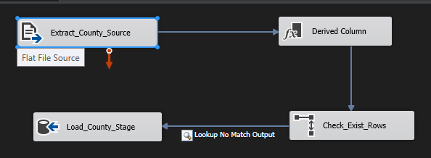
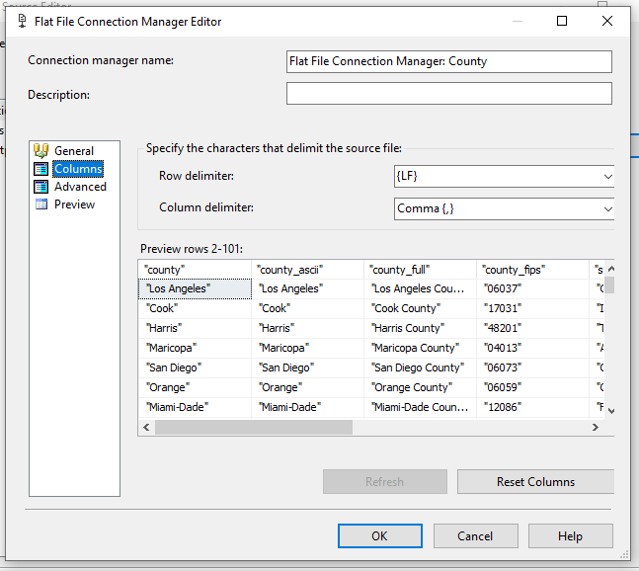
Connect đến file (2B)uscounties.csv và lấy dữ liệu từ các cột

Bước 2: Dẫn xuất, chuyển đổi và định dạng dữ liệu các cột
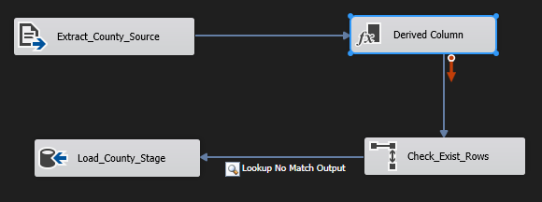
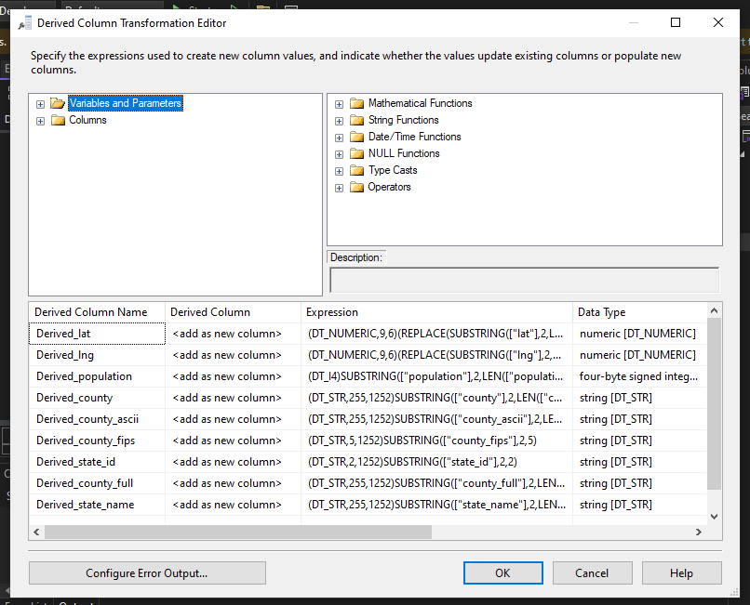

Bước 3: Kiểm tra để lọc ra các dòng đã tồn tại trong bảng
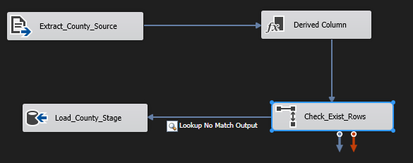
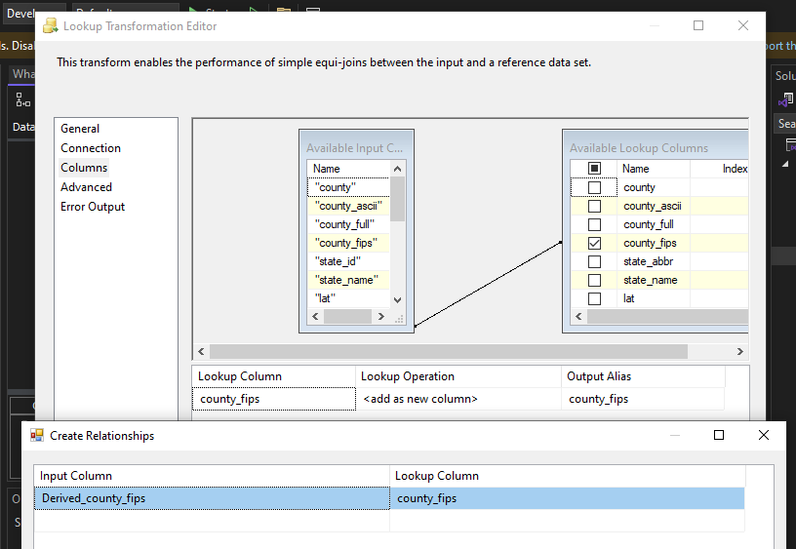
Mapping thuộc tính và Lookup thuộc tính county_fips vì đây là khóa định danh duy nhất của mỗi Hạt
Sau khi lọc ra các dòng đã tồn tại sẽ không được load vào Stage

Bước 4: Load vào bảng Counties trong StageDB
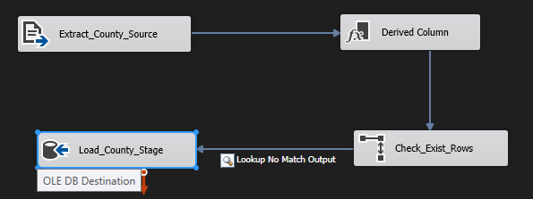
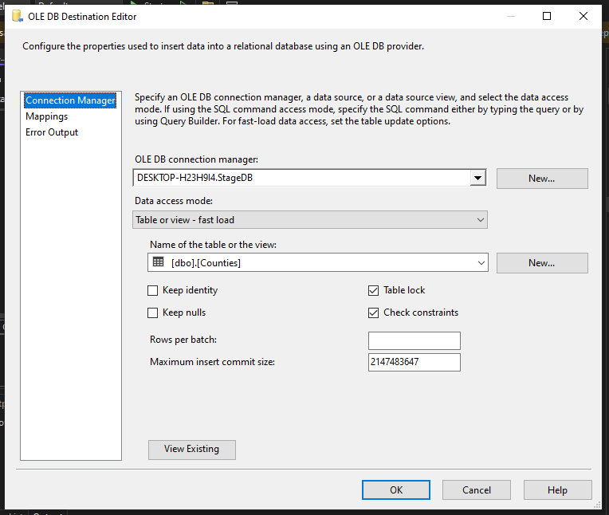
Load dữ liệu vào bảng Counties trong StageDB

ETL AQI Measurements từ Source vào StageDB
Bước 1: Lấy dữ liệu từ các file AQI của từng năm
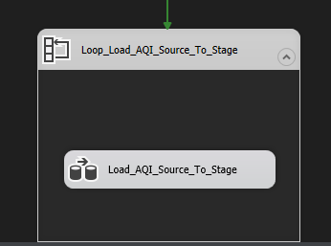
Lấy dữ liệu từ 3 file 10_state_aqi_2021.csv, 10_state_aqi_2022.csv, 10_state_aqi_2023.csv
Bước 2: Dẫn xuất, chuyển đổi và định dạng dữ liệu của các cột
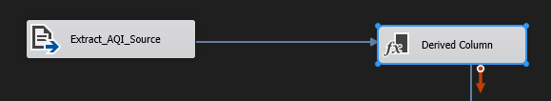
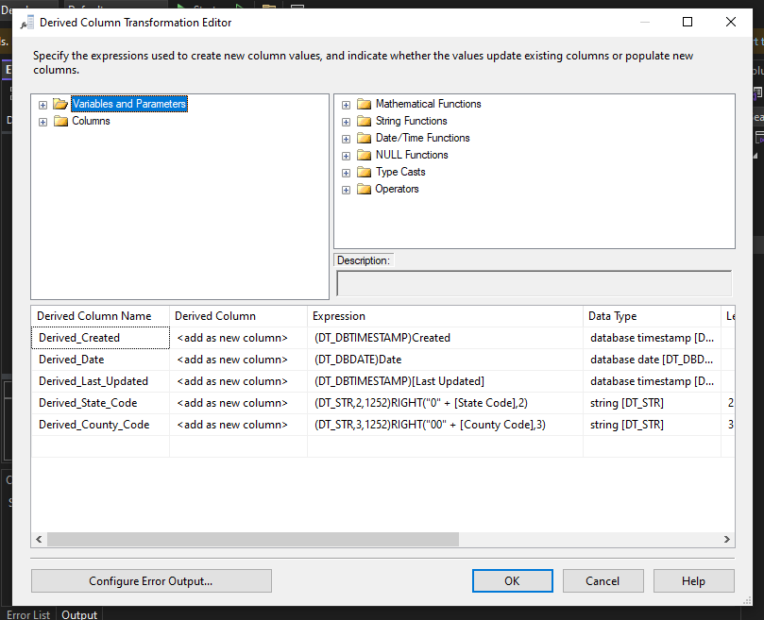

Bước 3: Kiểm tra để lọc ra các dòng dữ liệu đã tồn tại
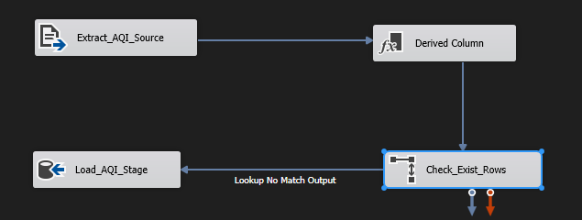
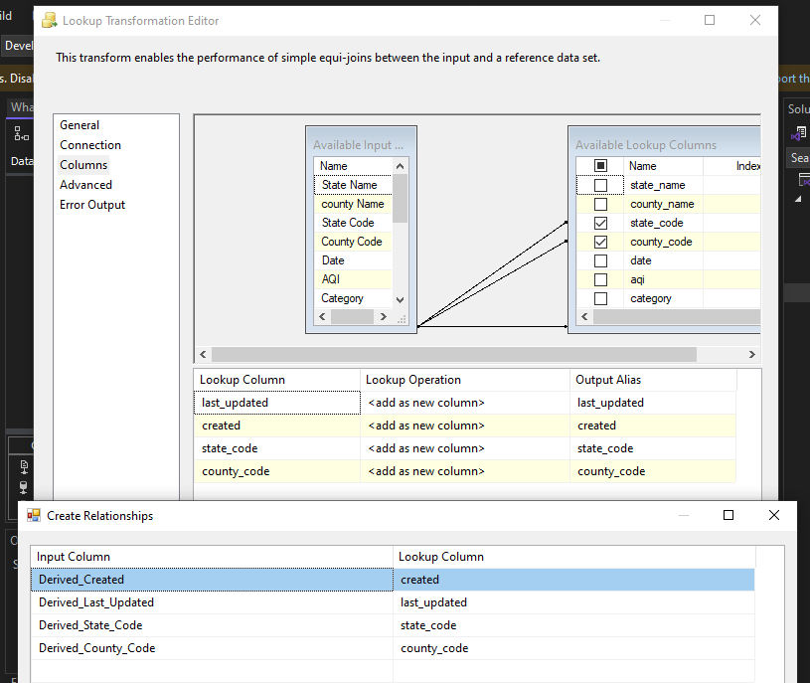
Mapping các thuộc tính và Lookup trên thuộc tính last_updated, created, state_code, county_code vì đây là bộ khóa định danh AQI

Bước 4: Load vào bảng AQI_Measurements trong StageDB
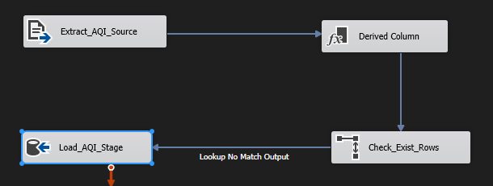
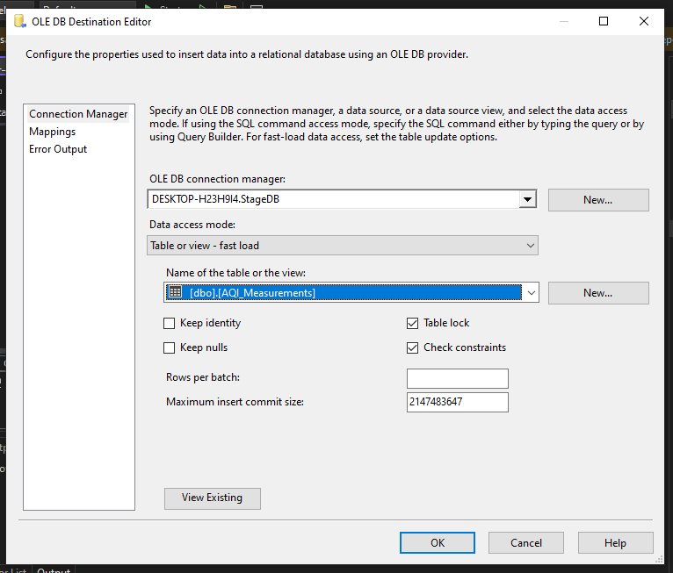
Load dữ liệu vào bảng AQI_Measurements trong StageDB

Kết quả chạy:
- ETL County từ Soure vào StageDB
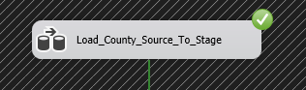
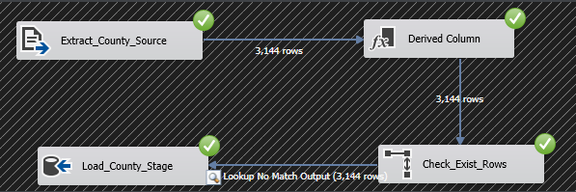
Vào StageDB refresh và query bảng Counties để kiểm tra kết quả
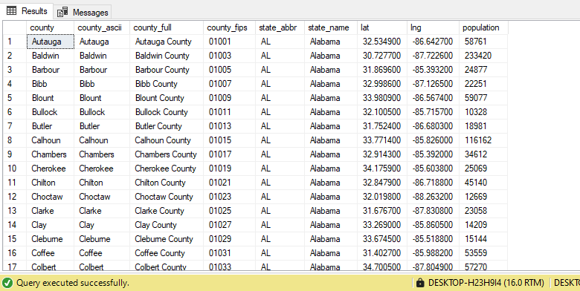

- ETL AQI measurements từ Soure vào StageDB
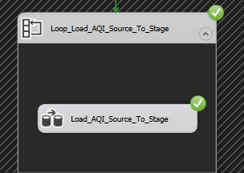

Vào StageDB refresh và query bảng AQI_measurements để kiểm tra kết quả
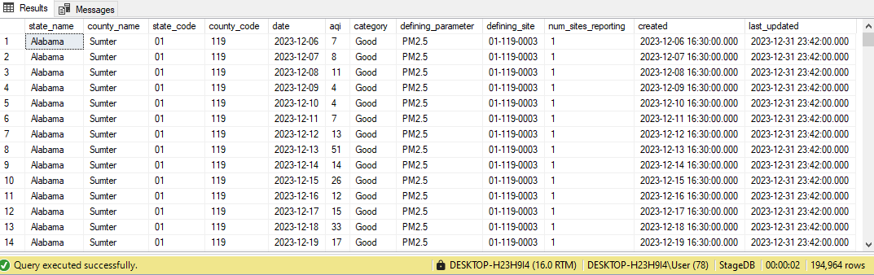

ETL từ Stage vào NDS:
Trước khi nạp dữ liệu vào NDS thì cần thiết kế cơ sở dữ liệu cho NDS trước (các bảng dữ liệu thiết kế đã trình bày chi tiết ở mục 3.)

ETL dữ liệu vào bảng State trong NDSDB:
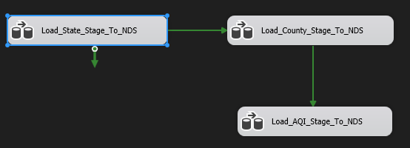
Bước 1: Trích xuất các cột liên quan đến State trong bảng County trong Stage database
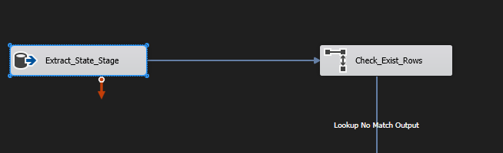
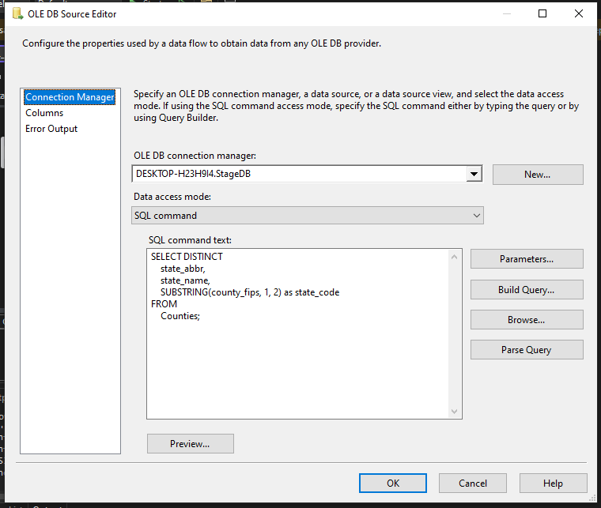
Sử dụng code SQL để trích xuất thuộc tính liên quan đến Bang như tên viết tắt của Bang, tên Bang và mã code Bang trích từ 2 ký tự đầu tiên của thuộc tính county_fips trong bảng Counties
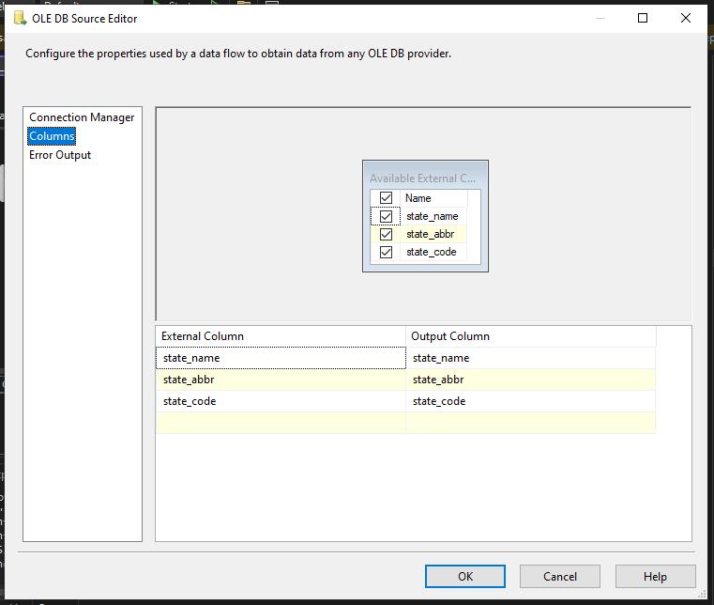
Các column thu được
Bước 2: Kiểm tra dòng tồn tại
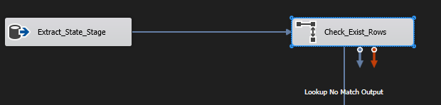

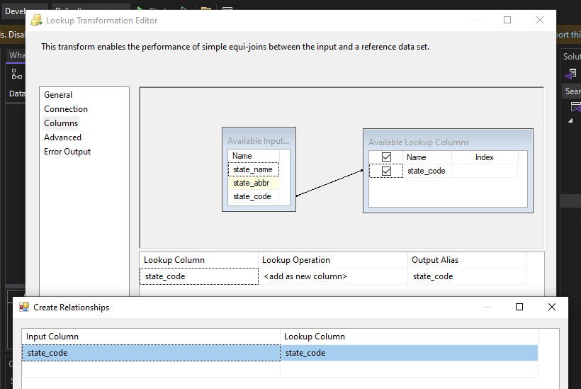
Mapping thuộc tính và Lookup trên thuộc tính state_code bởi vì trong bảng State thì stage_code là unique

Bước 3: Load dữ liệu vào bảng State trong StageNDSDB:
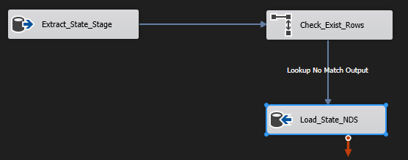
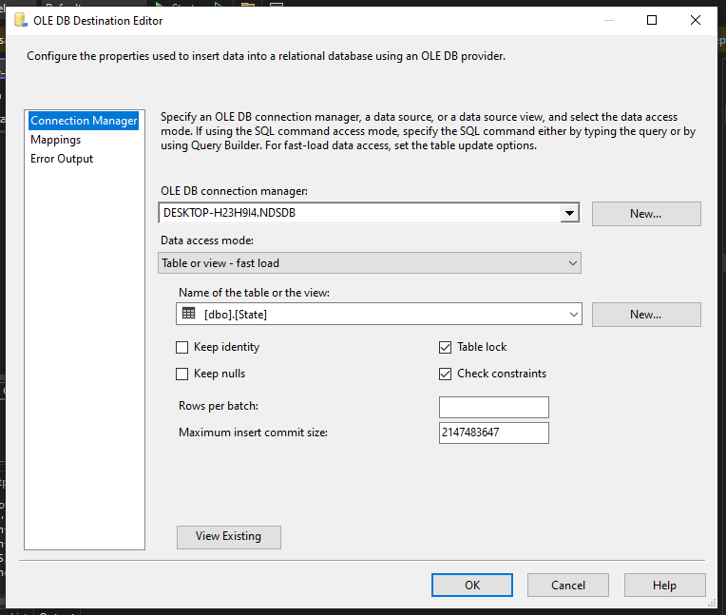
Load dữ liệu vào bảng State trong NDSDB
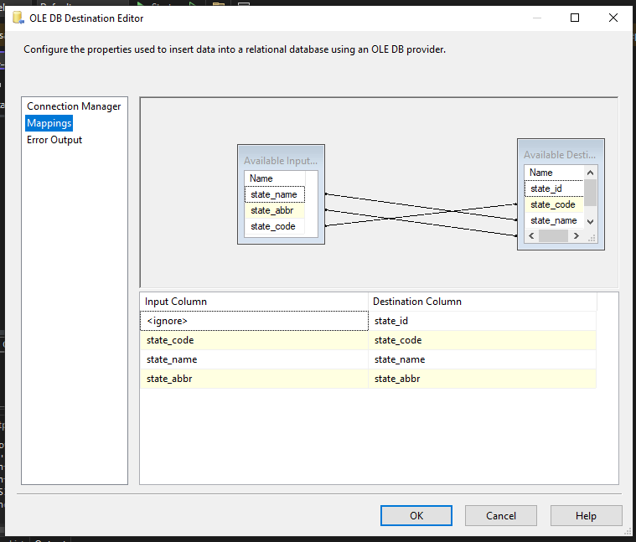
Mapping (do state_id là khóa tự tăng nên không cần map)

ETL dữ liệu vào bảng County trong NDSDB:
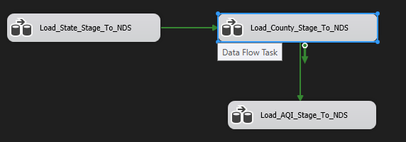

Bước 1: Trích xuất các cột liên quan đến County trong bảng Counties trong StageDB
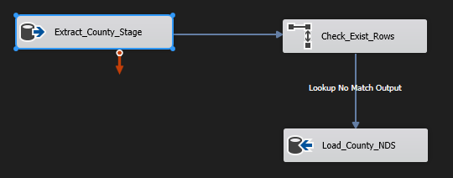
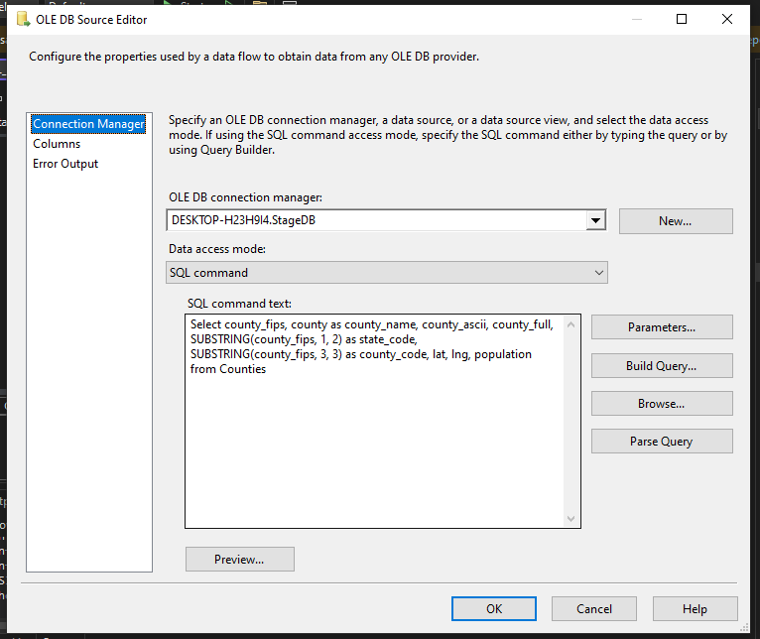
Dùng code SQL trích xuất các thuộc tính liên quan đến County trong bảng Counties ở StageDB
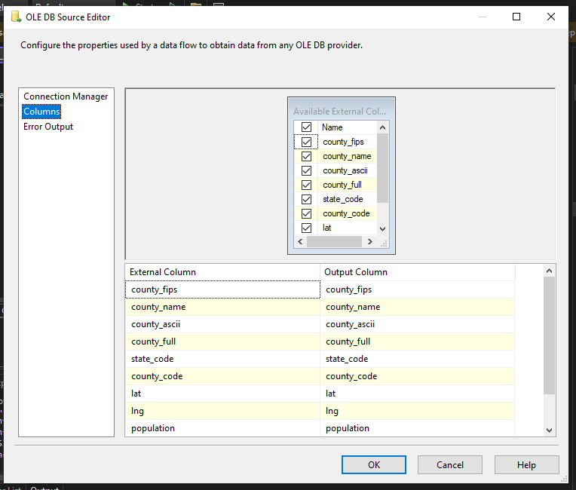
Các column thu được
Bước 2: Kiểm tra dòng tồn tại
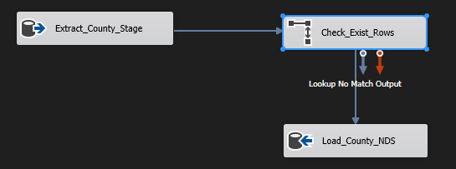
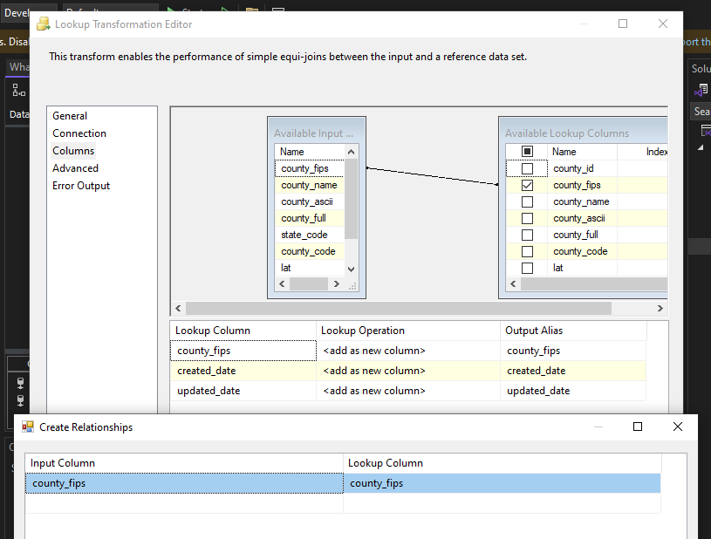
Mapping các thuộc tính và Lookup trên 3 thuộc tính county_fips, created_date, updates_date

Bước 3: Nạp dữ liệu vào bảng Counties của NDS
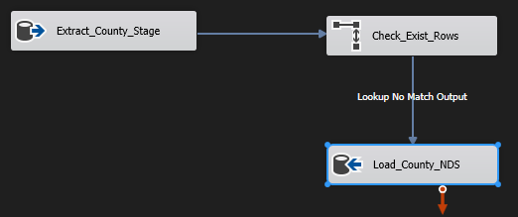
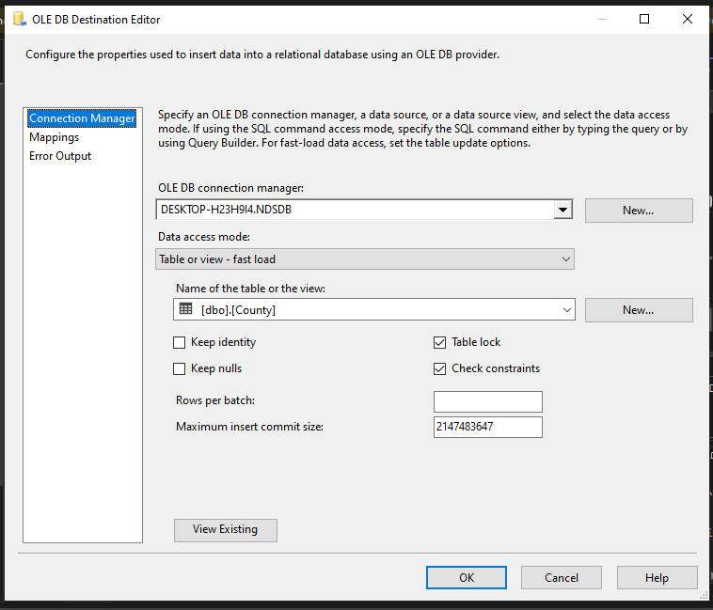
Load vào bảng County trong NDSDB
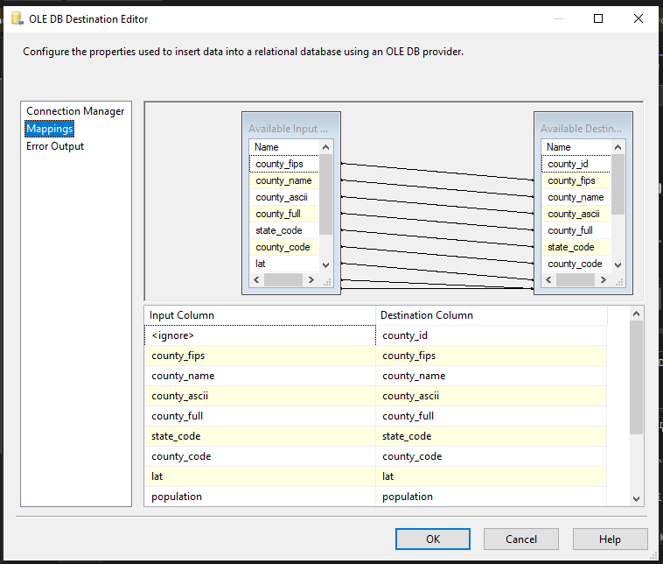
Mapping (do county_id là khóa tự tăng nên không cần map)

ETL dữ liệu vào bảng AQI NDS:
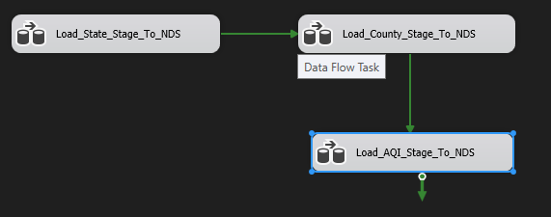

Bước 1: Trích xuất dữ liệu trong bảng AQI_Measurements trong StageDB
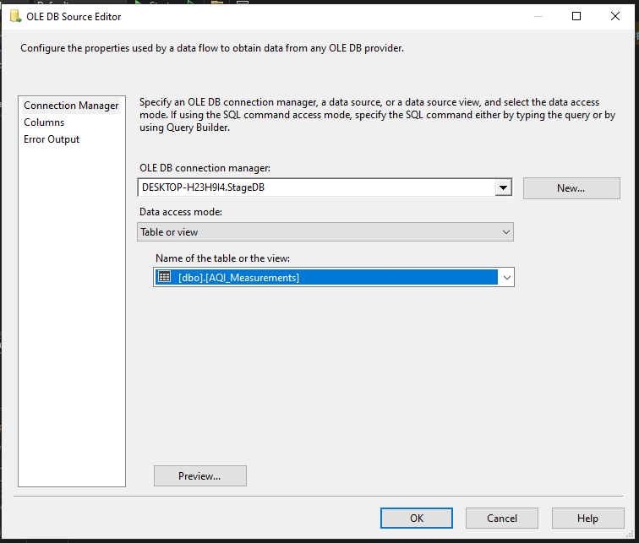
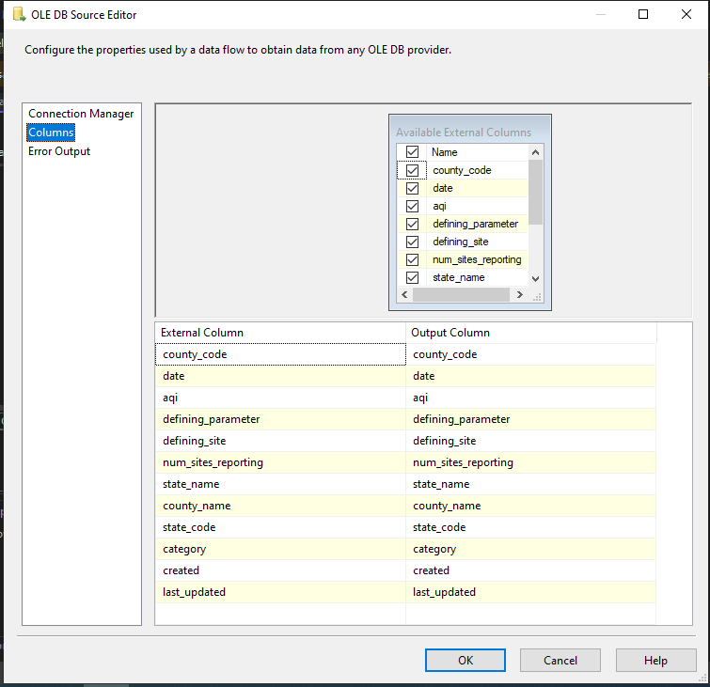
Các column thu được

Bước 2: Dẫn xuất, chuyển đổi và định dạng dữ liệu của các cột
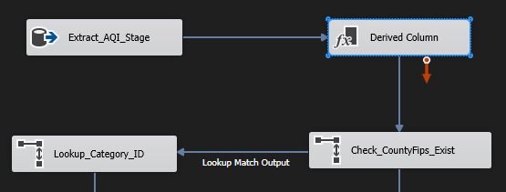
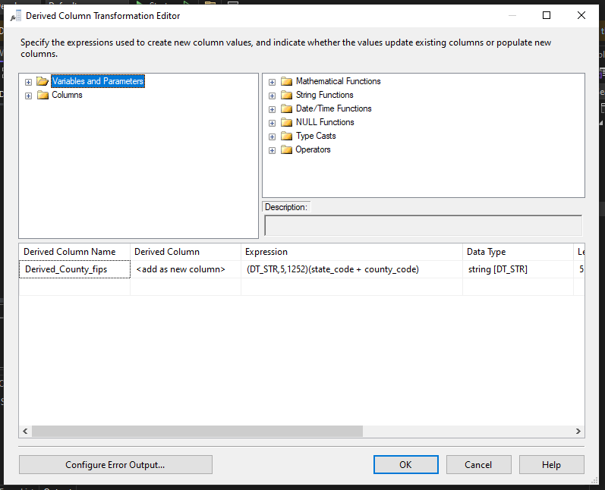

Bước 3: Kiểm tra dòng tồn tại (county_fips) trong bảng County
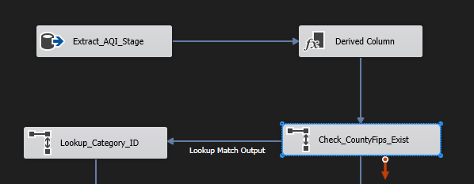
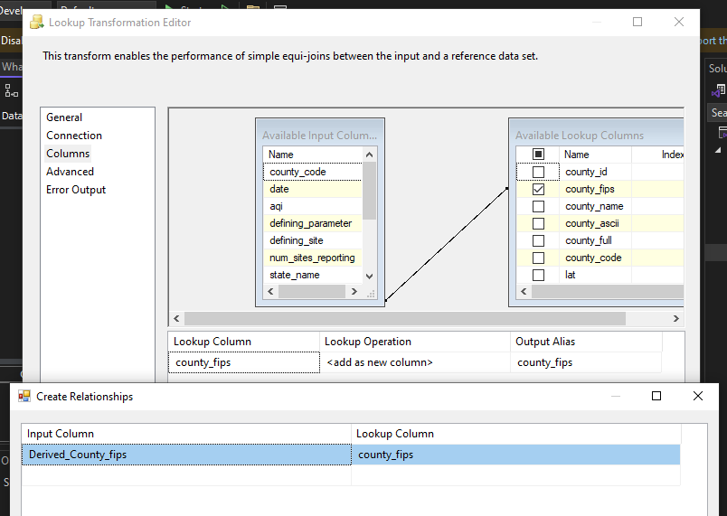
Mapping thuộc tính và Lookup trên county_fips vì đây là thuộc tính unique
Ở bước này, sẽ có 2 luồng như sau:
- Những data lookup no match sẽ được chuyển xuông bước 5
- Những data look up match sẽ được chuyển xuống bước 6
Bước 5: Xử lý error data
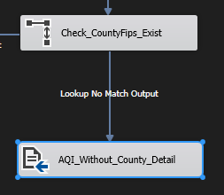

Bước 6: Kiểm tra dòng tồn tại (category_id) trong bảng Category
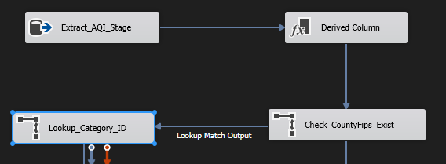
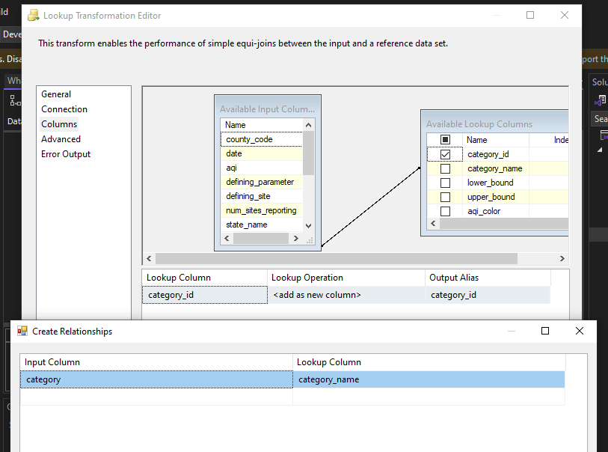
Mapping thuộc tính và Lookup trên category_id vì đây là thuộc tính unique

Bước 7: Kiểm tra dòng tồn tại (measurement_id) trong bảng AQI_Measurement
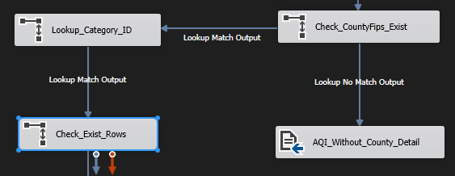
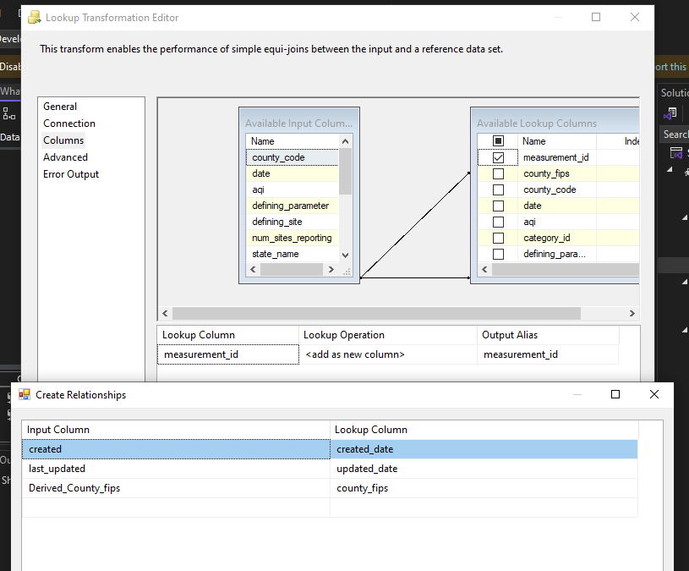
Mapping các thuộc tính và Lookup trên measurement_id vì đây là thuộc tính unique

Bước 8: Nạp dữ liệu vào bảng AQI NDS
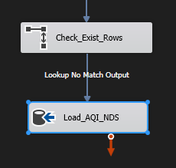
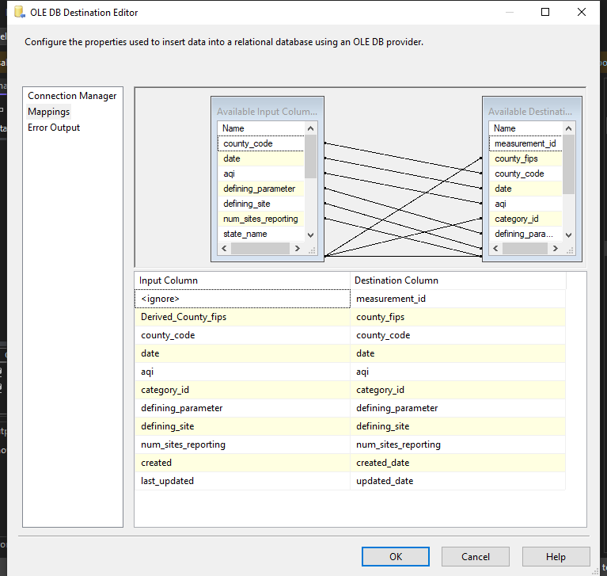
Mapping

Kết quả chạy:
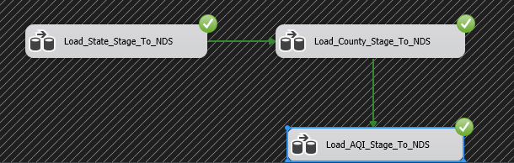
- ETL dữ liệu vào bảng State:
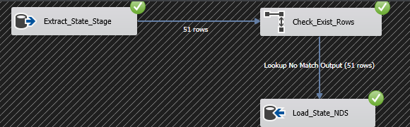
Vào NDSDB refresh và query bảng State để kiểm tra kết quả:
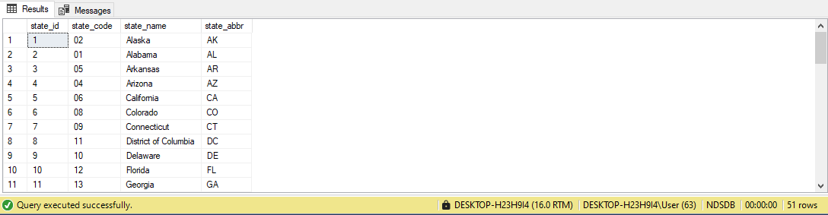

- ETL dữ liệu vào bảng County:
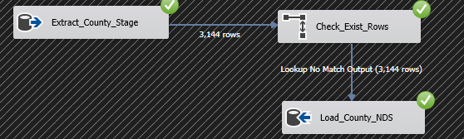
Vào NDSDB refresh và query bảng County để kiểm tra kết quả
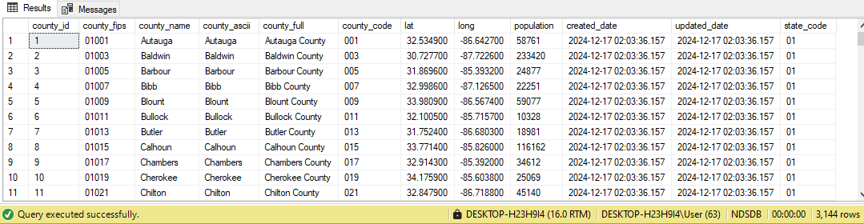

- ETL dữ liệu vào bảng AQI_measurement:
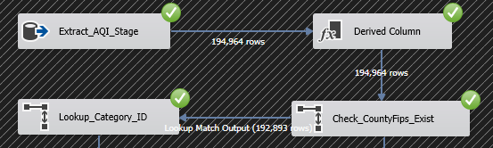
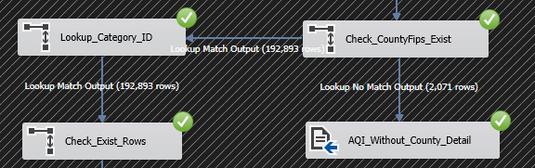
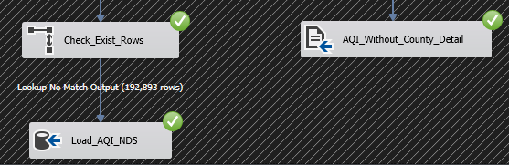
Vào NDSDB refresh và query bảng AQI_measurement để kiểm tra kết quả
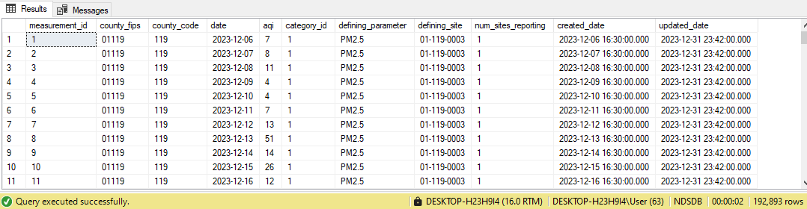

ETL từ NDS vào DDS:

ETL dữ liệu vào bảng Dim_State:
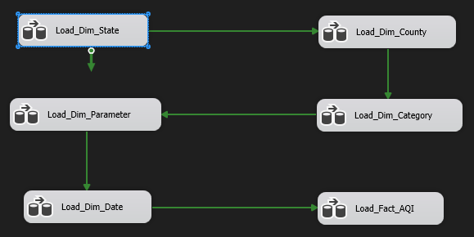
Bước 1: Trích xuất dữ liệu từ bảng State trong NDS
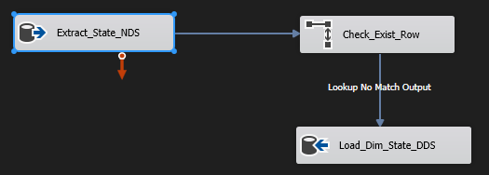
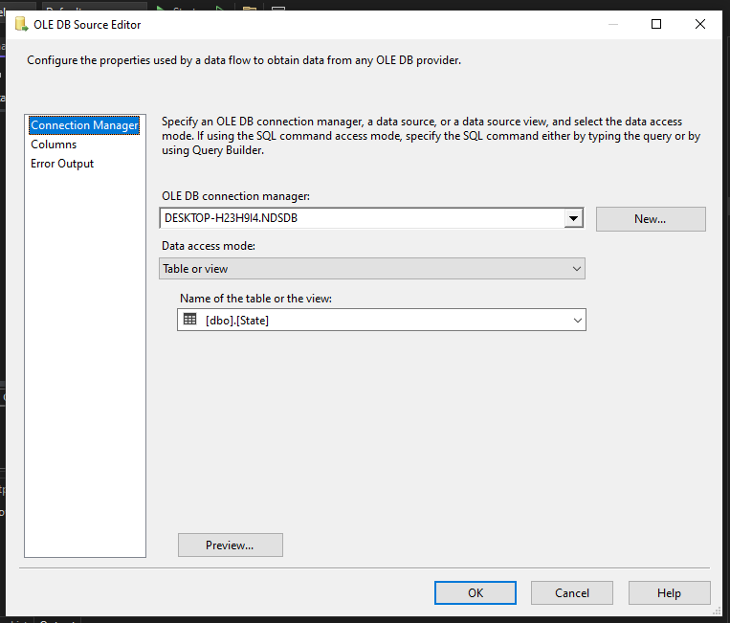
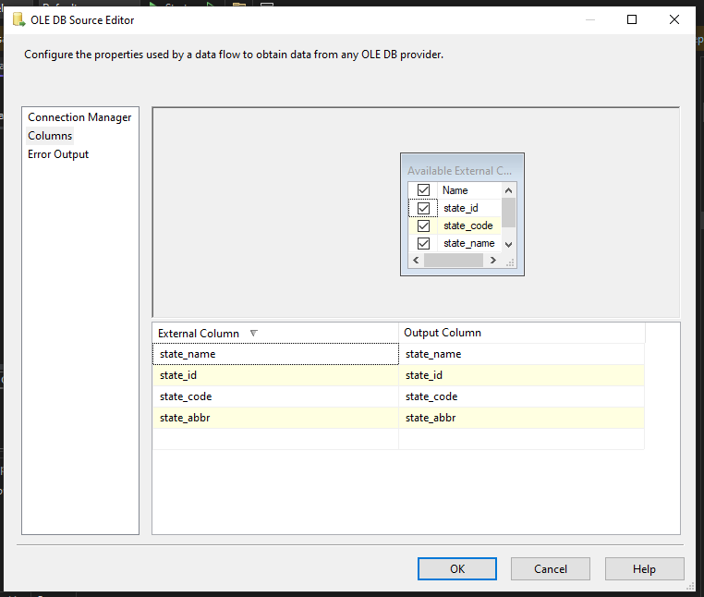
Các column thu được
Bước 2: Kiểm tra dòng tồn tại
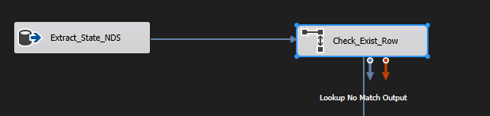
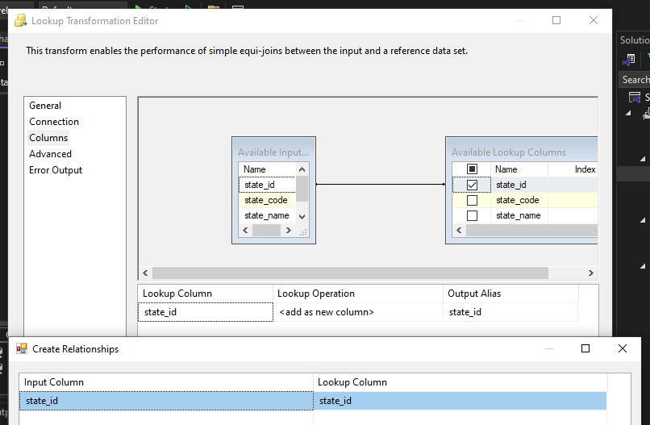
Mapping thuộc tính và Lookup trên state_id vì đây là khóa chính của bảng State

Bước 3: Load vào bảng Dim_State DDS
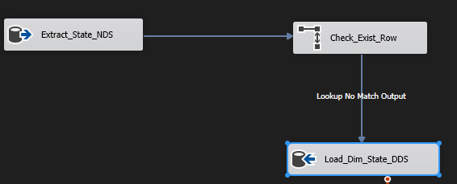
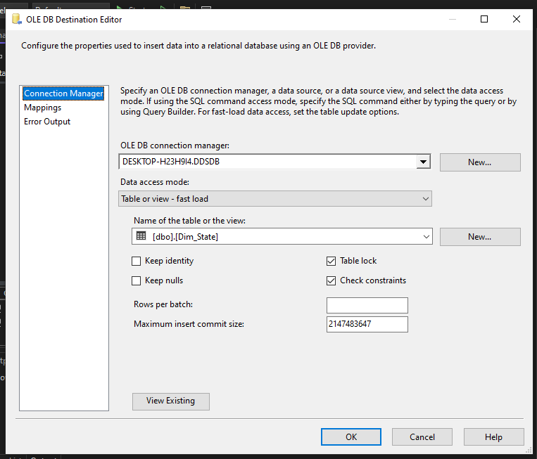
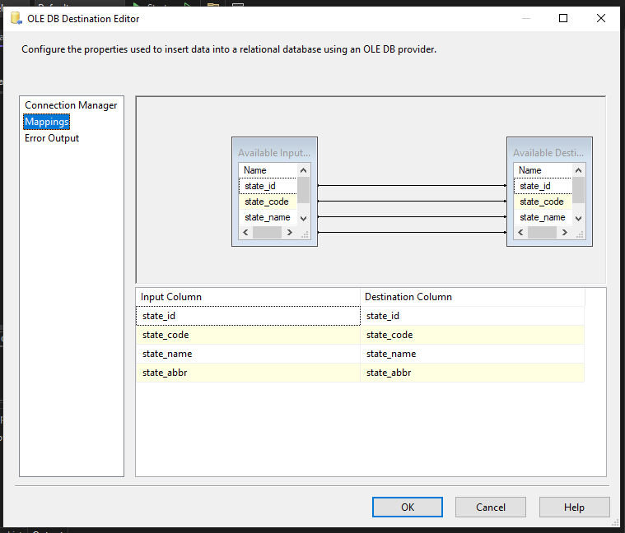
Mapping

ETL dữ liệu vào bảng Dim_County:
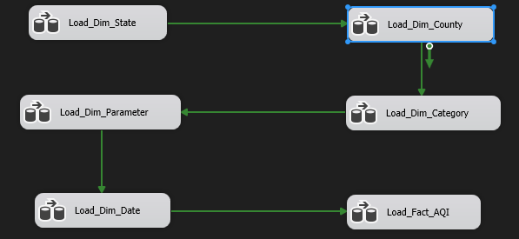

Bước 1: Trích xuất dữ liệu từ bảng County trong NDS
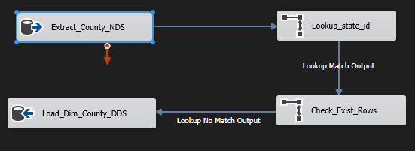
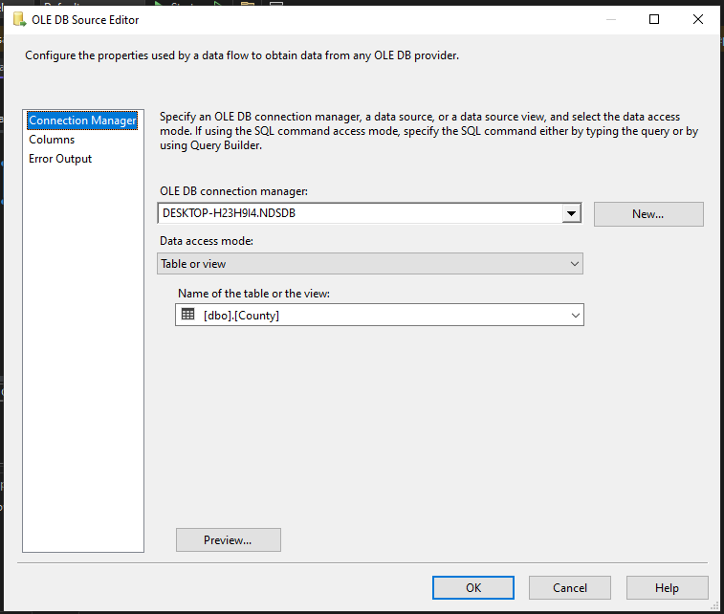
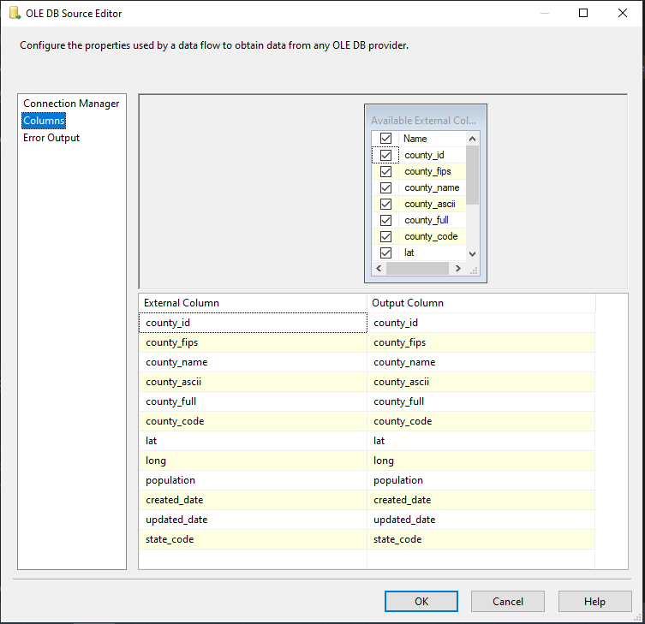
Các column thu được

Bước 2: Kiểm tra dòng tồn tại (state_id) trong bảng State NDSDB
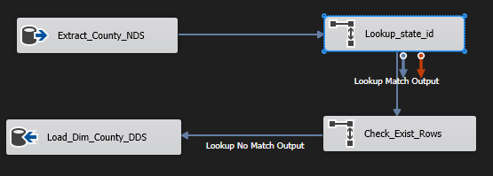
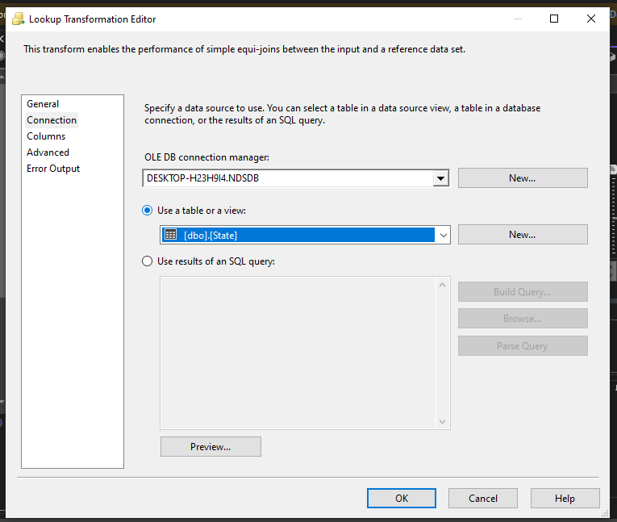
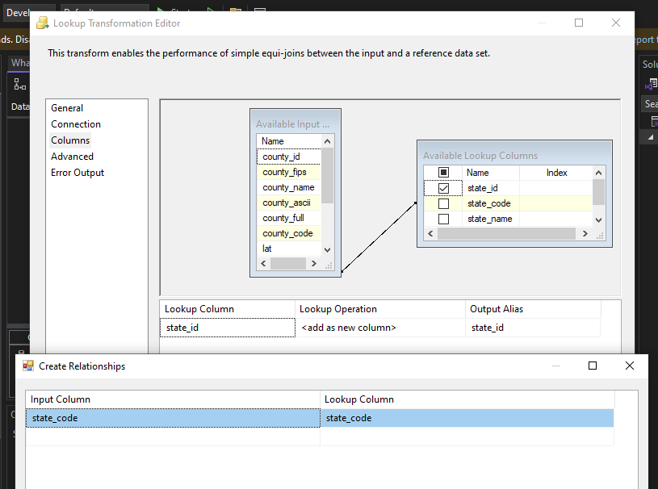
Mapping thuộc tính và Lookup trên state_id vì đây là khóa chính của bảng State

Bước 3: Kiểm tra dòng tồn tại (county_id) trong bảng Dim_County DDSDB
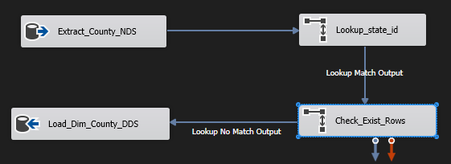
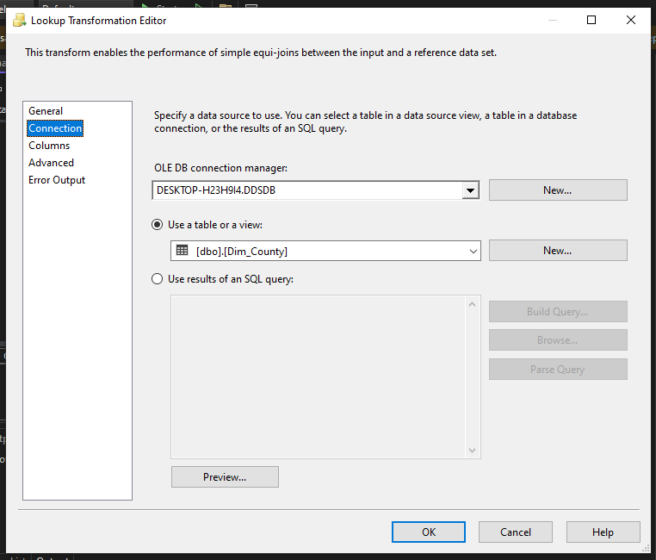
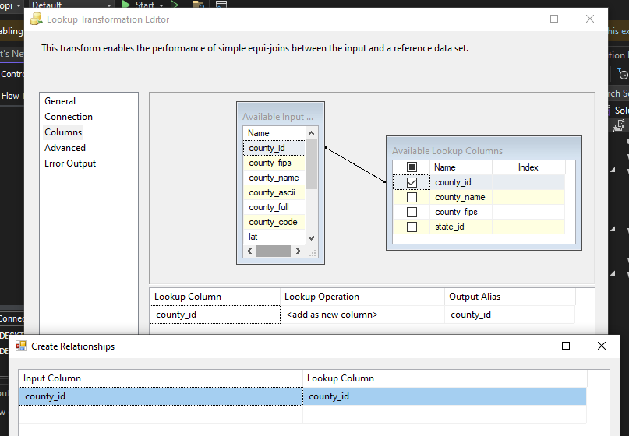
Mapping thuộc tính và Lookup trên county_id vì đây là khóa chính của bảng State

Bước 4: Load vào bảng Dim_County DDS
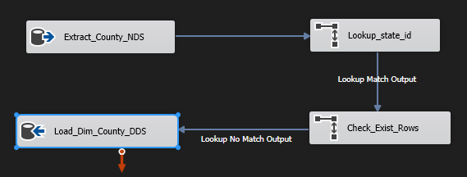
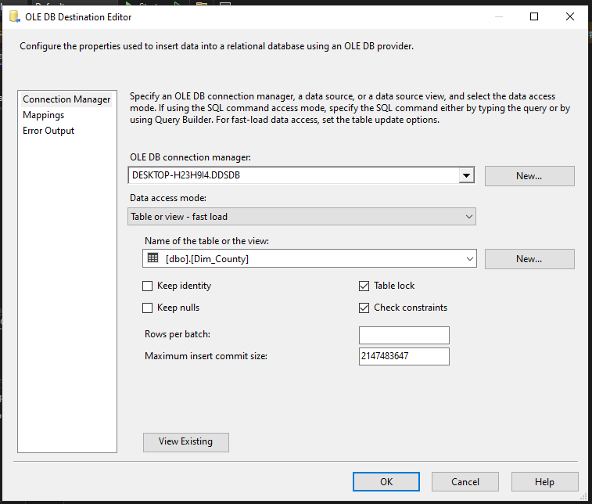

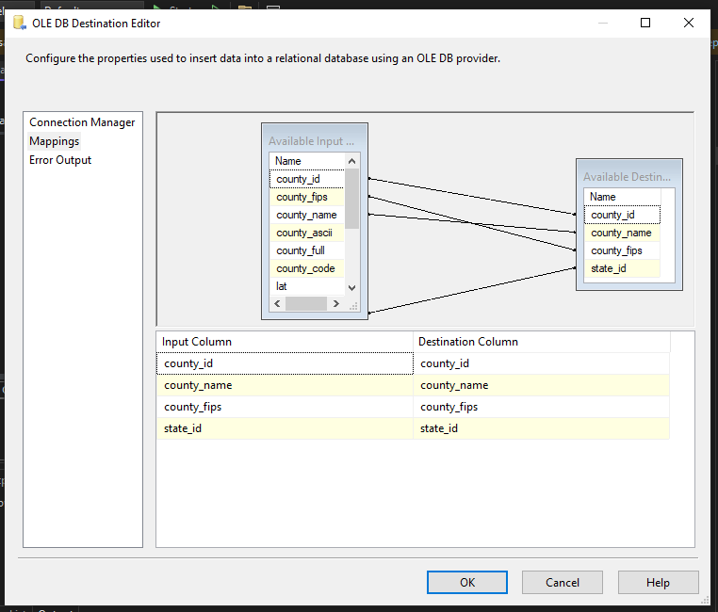
Mapping

ETL dữ liệu vào bảng Dim_ Category:
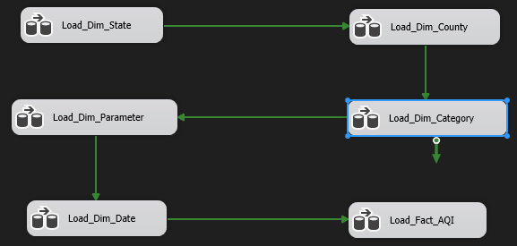

Bước 1: Trích xuất dữ liệu từ bảng Category trong NDS
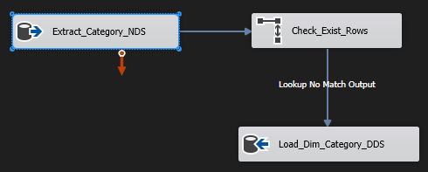
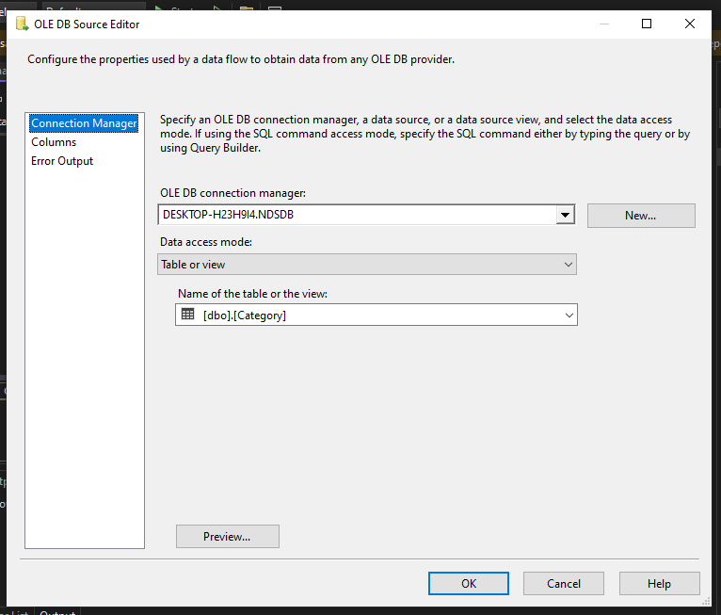
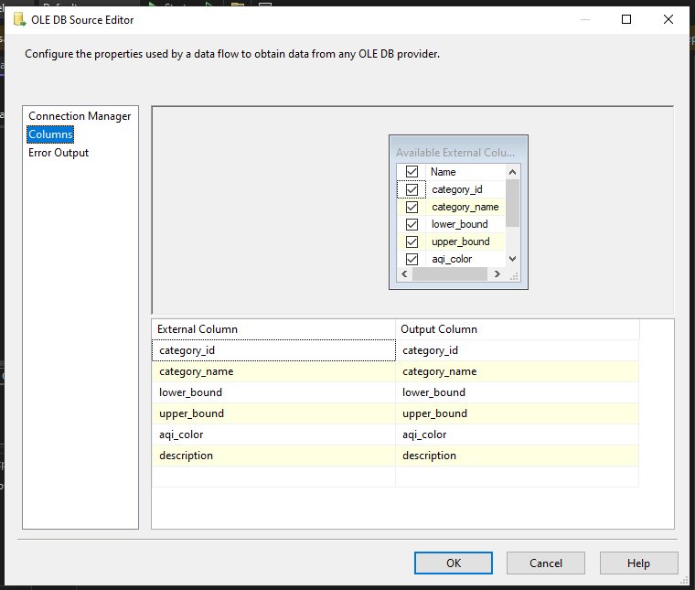
Các column thu được
Bước 2: Kiểm tra dòng tồn tại
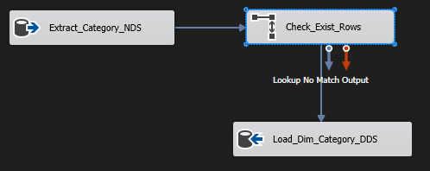
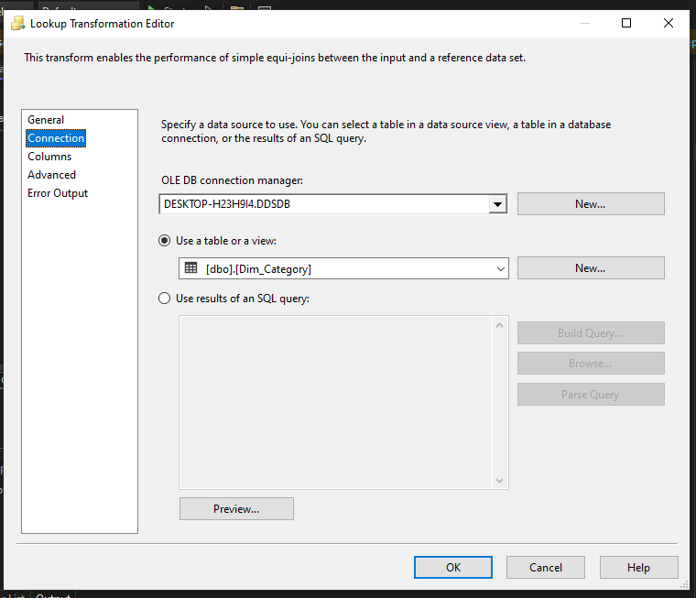
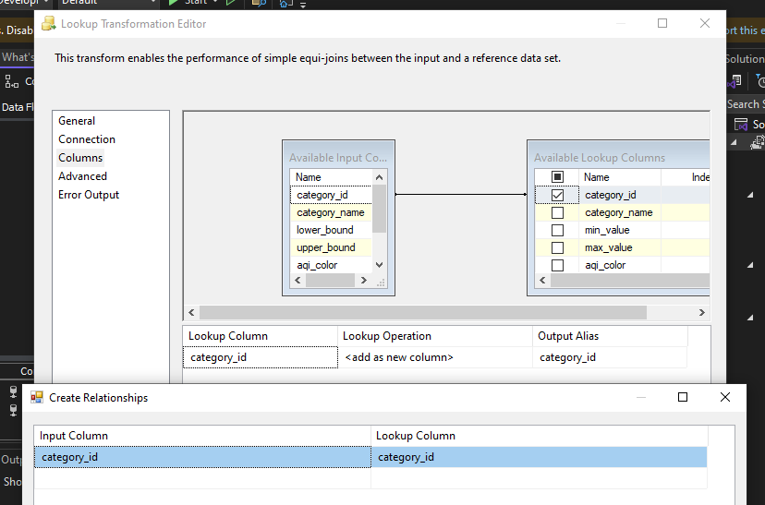
Mapping thuộc tính và Lookup trên category_id vì đây là khóa chính của bảng Dim_Category

Bước 4: Load vào bảng Dim_Category DDS
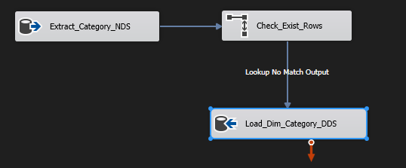
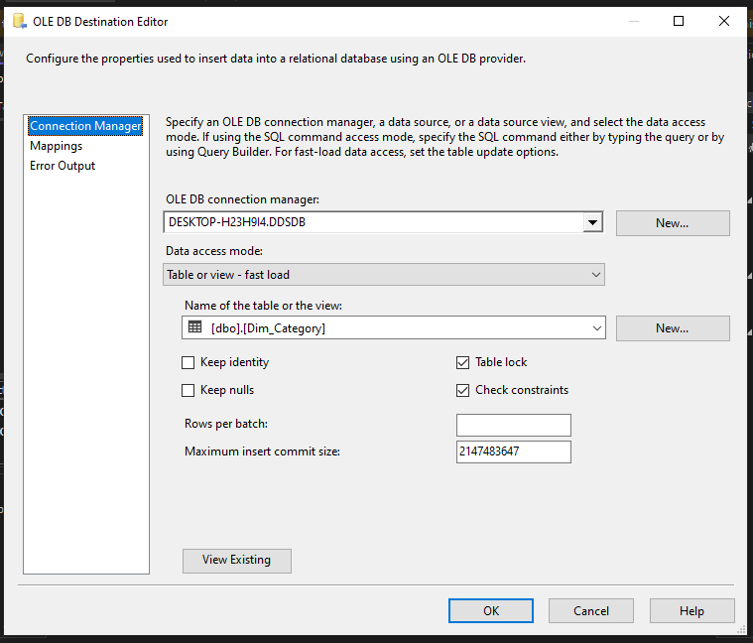

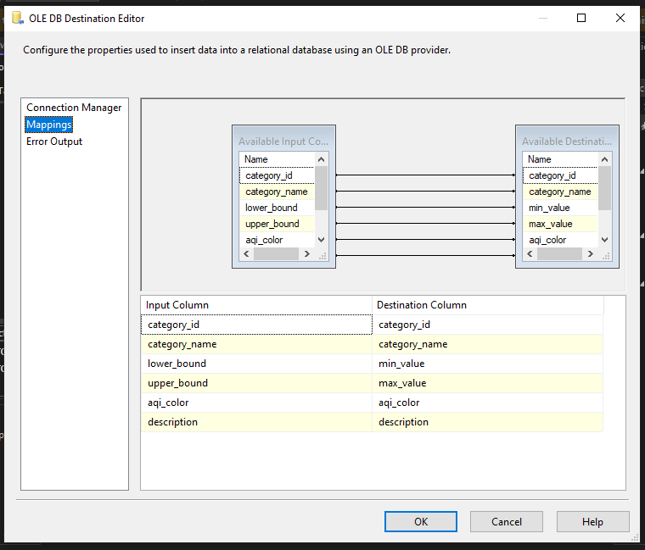
Mapping

ETL dữ liệu vào bảng Dim_Parameter:
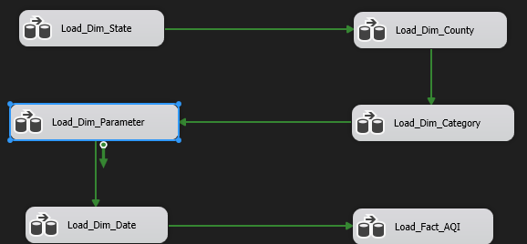

Bước 1: Trích xuất dữ liệu liên quan đến paramenter từ bảng AQI_Measurement trong NDS
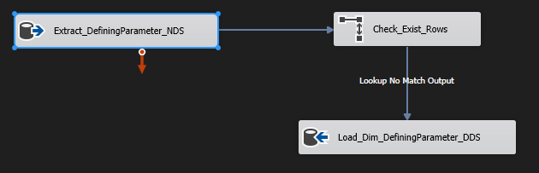
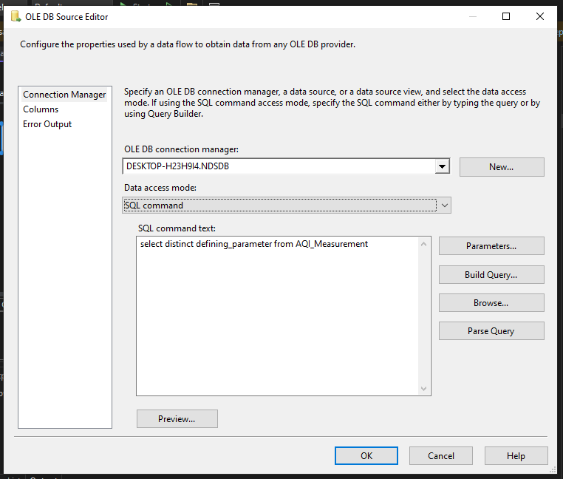
Dùng code SQL trích xuất thuộc tính liên quan đến parameter trong bảng AQI_Measurement ở NDSDB
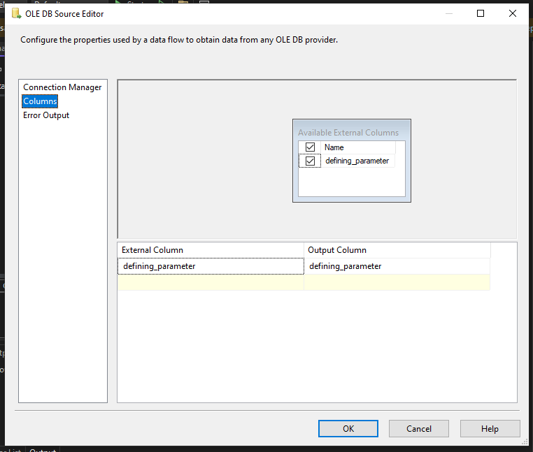
Các column thu được
Bước 2: Kiểm tra dòng tồn tại
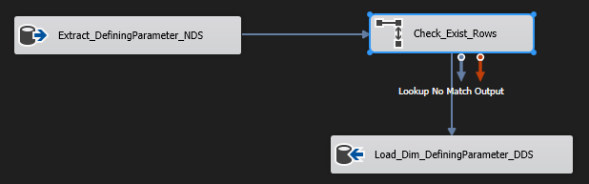
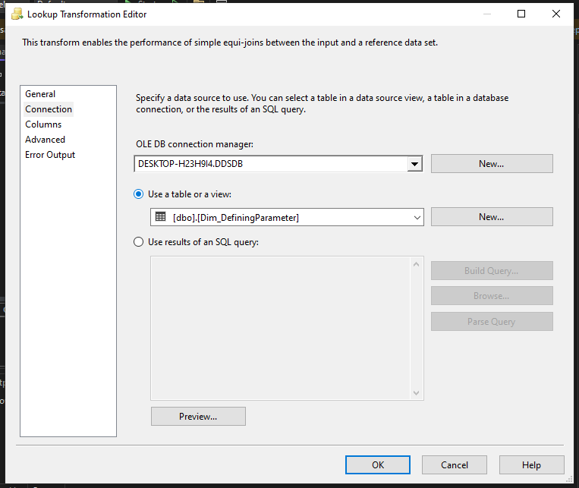
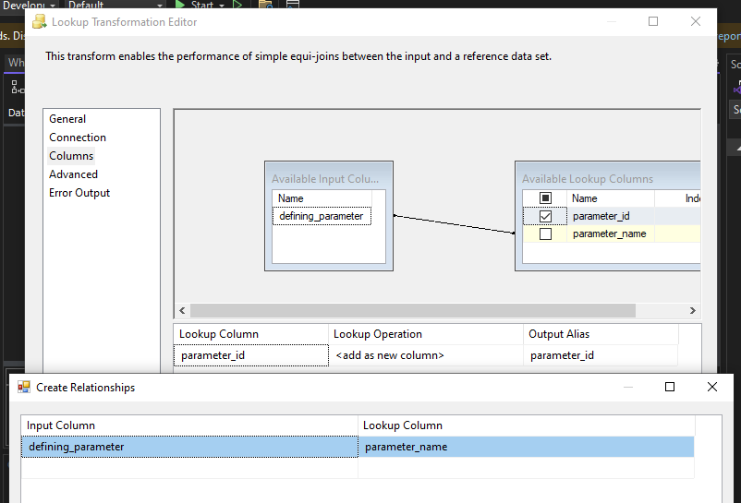
Mapping thuộc tính và Lookup trên defining_parameter vì đây là khóa chính của bảng Dim_Definingparameter

Bước 4: Load vào bảng Dim_Definingparameter DDS
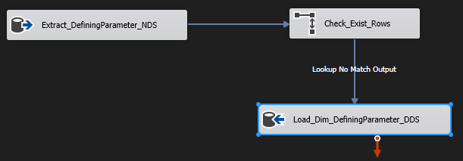
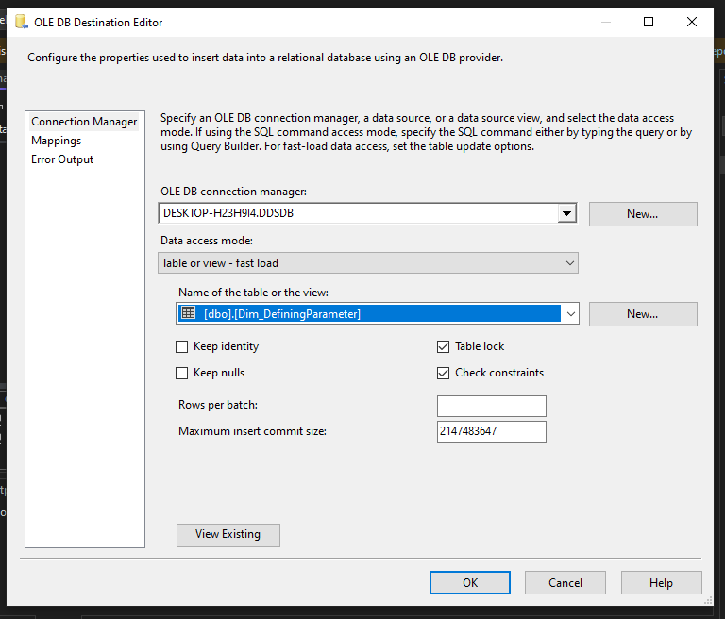

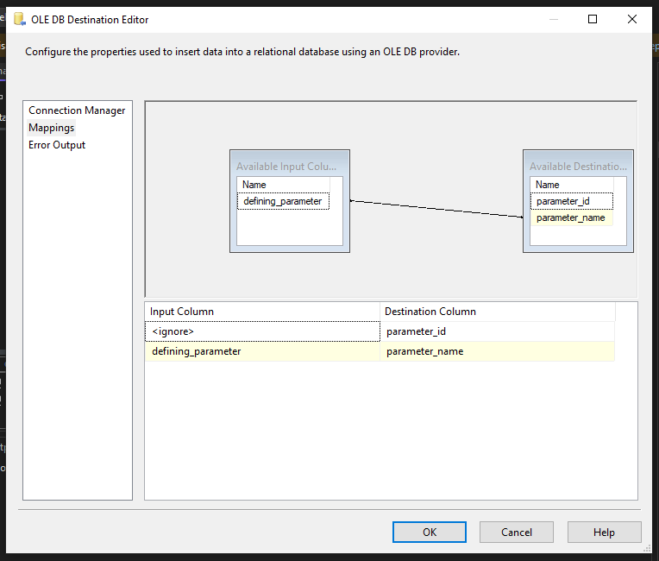
Mapping (do parameter_id là khóa tự tăng nên không cần map)

ETL dữ liệu vào bảng Dim_Date:
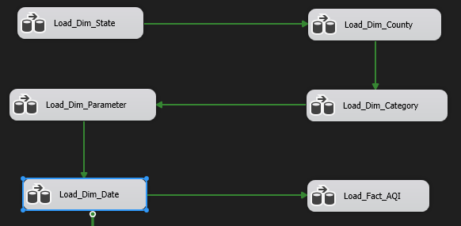
Bước 1: Trích xuất dữ liệu liên quan đến date từ bảng AQI_Measurement trong NDS
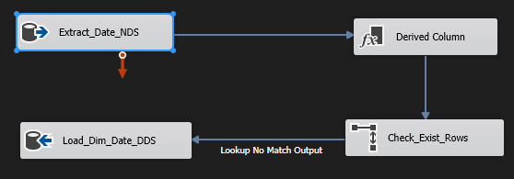
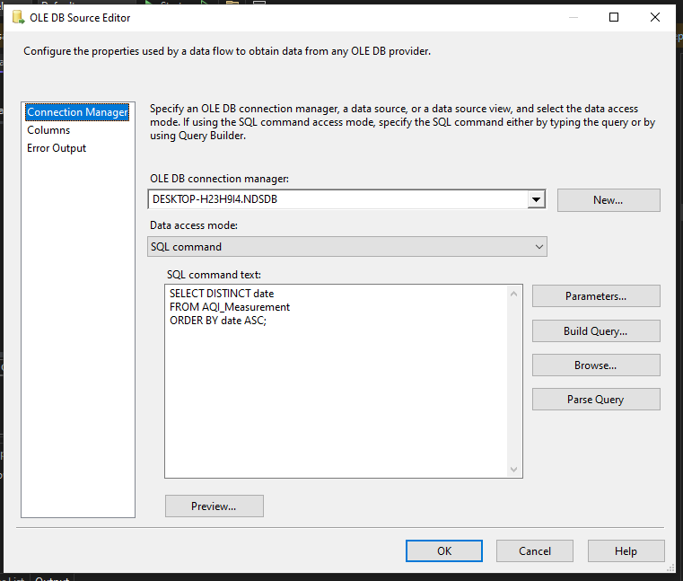
Dùng code SQL trích xuất thuộc tính liên quan đến date trong bảng AQI_Measurement ở NDSDB
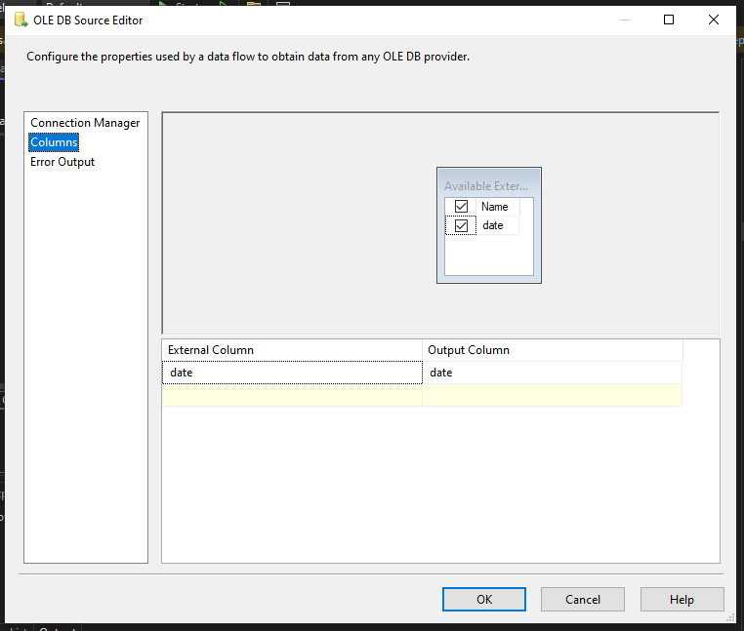
Các column thu được
Bước 2: Dẫn xuất, chuyển đổi và định dạng dữ liệu các cột
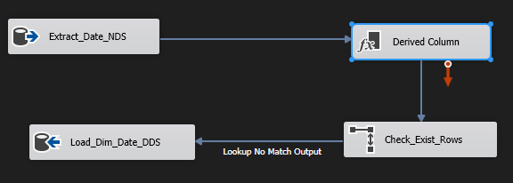
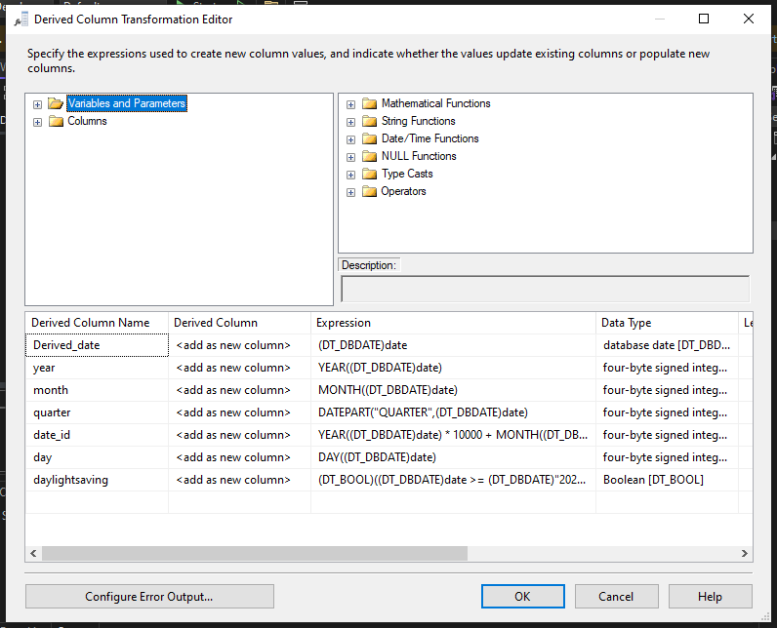

Bước 3: Kiểm tra dòng tồn tại
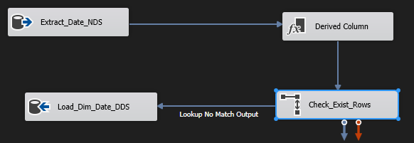
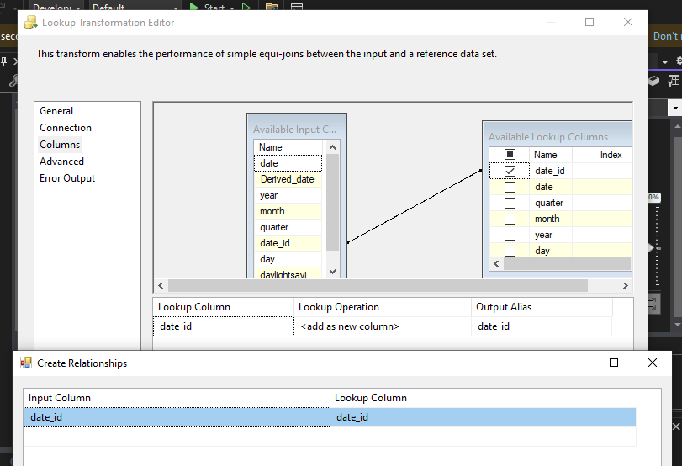
Mapping thuộc tính và Lookup thuộc tính date_id vì đây là khóa chính của bảng Dim_Date

Bước 4: Load vào bảng Dim_Date DDS
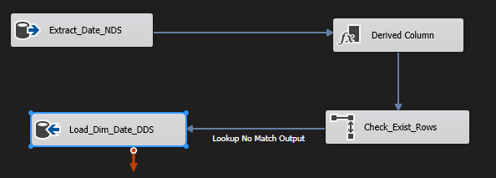
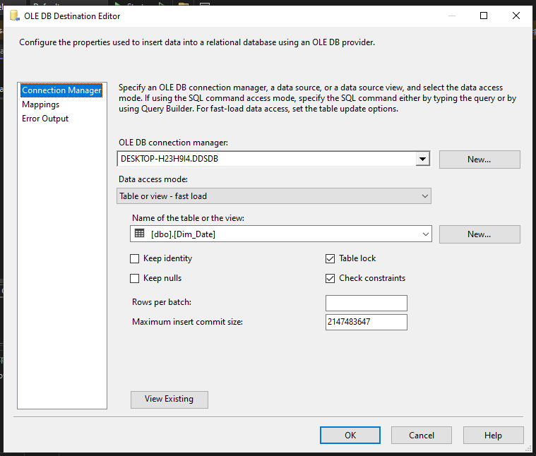
Load dữ liệu vào bảng Dim_Date trong DDSDB
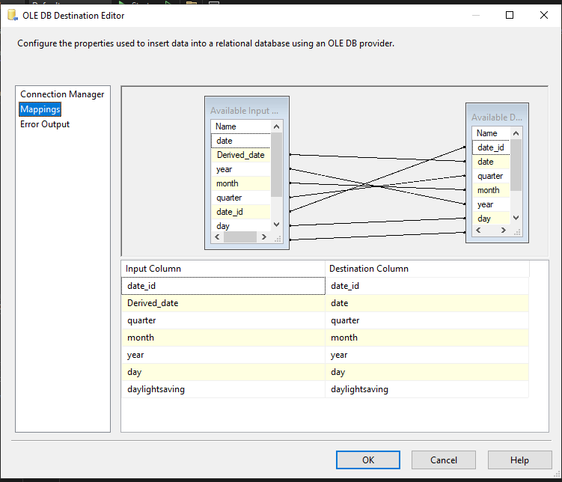
Mapping

ETL dữ liệu vào bảng Dim_FactAQI:
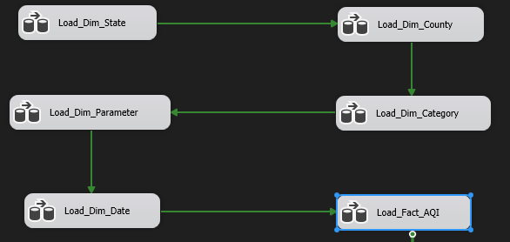

Bước 1: Trích xuất dữ liệu từ bảng AQI_Measurement trong NDS
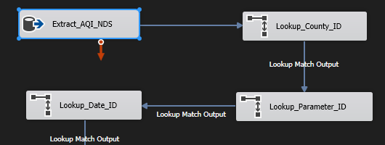
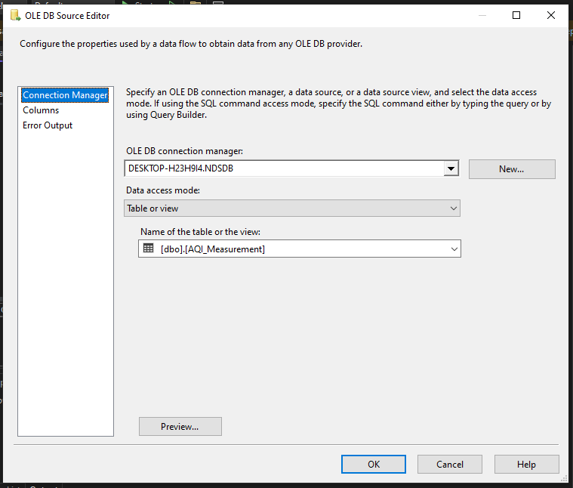
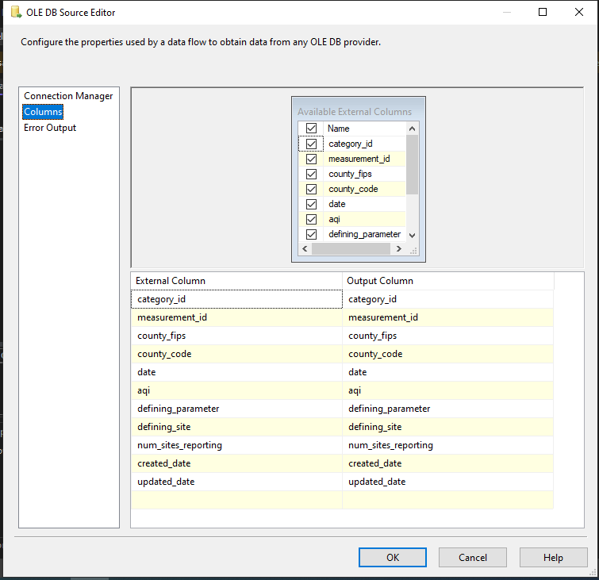
Các column thu được
Bước 2: Kiểm tra dòng tồn tại (county_id) trong bảng Dim_County DDS
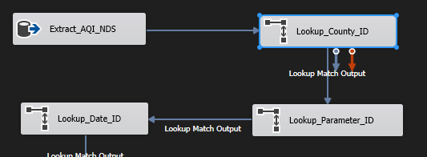
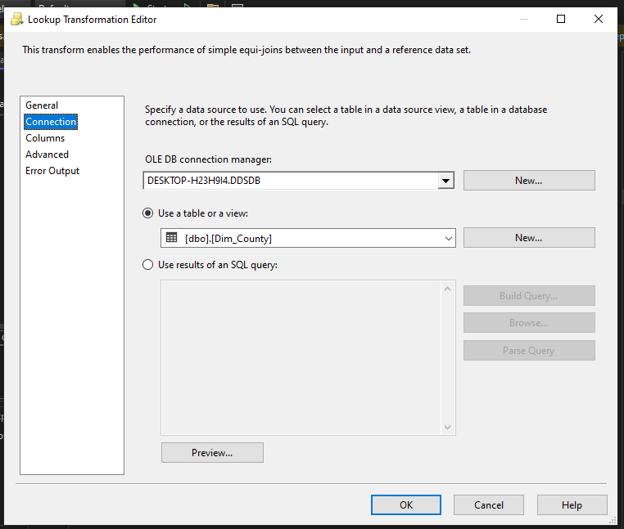
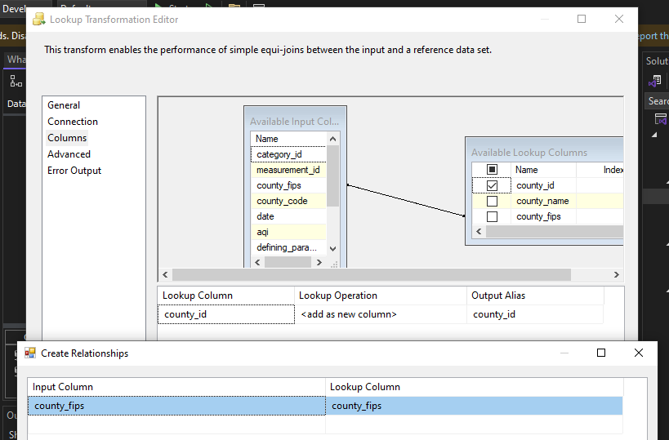
Mapping thuộc tính và Lookup trên thuộc tính county_id vì đây là khóa chính của bảng Dim_County

Bước 3: Kiểm tra dòng tồn tại (parameter_id) trong bảng Dim_DefiningParameter DDS
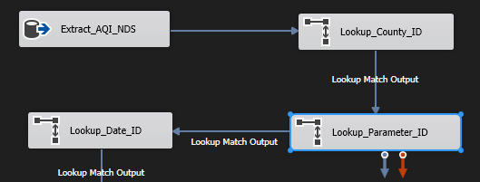
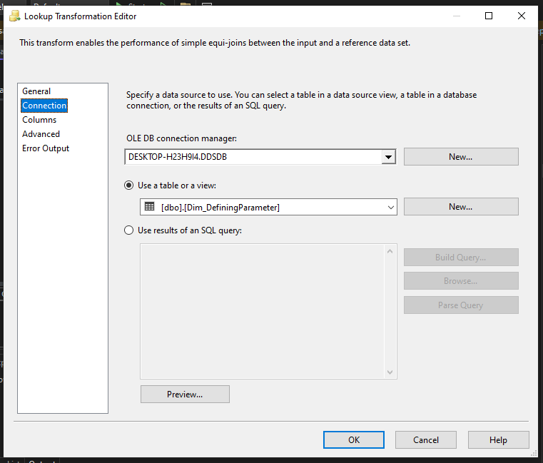
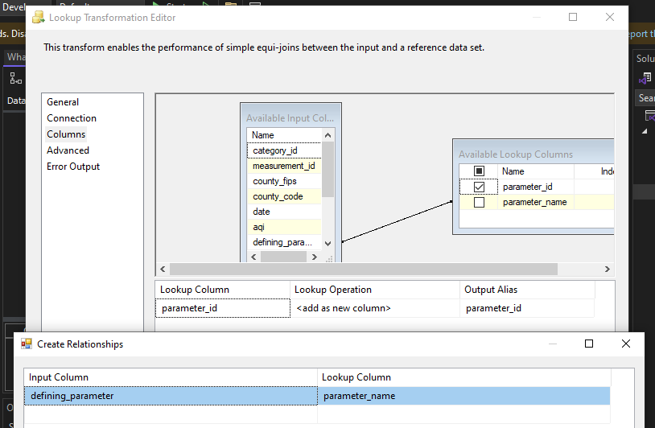
Mapping thuộc tính và Lookup trên thuộc tính parameter_id vì đây là khóa chính của bảng Dim_DefiningParameter

Bước 4: Kiểm tra dòng tồn tại (date_id) trong bảng Dim_Date DDS
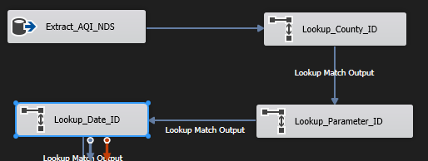
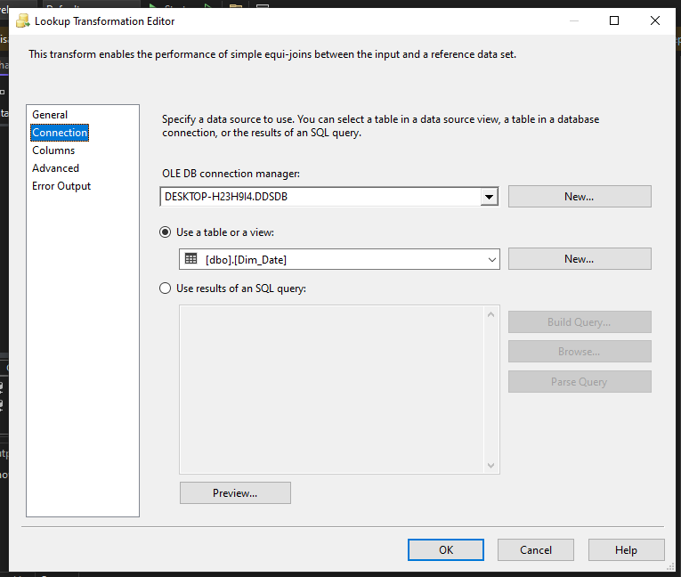
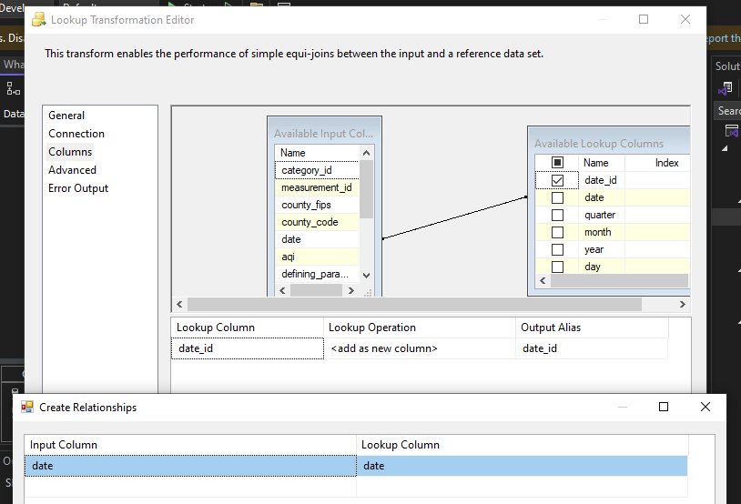
Mapping thuộc tính và Lookup trên thuộc tính date_id vì đây là khóa chính của bảng Dim_Date

Bước 5: Dẫn xuất. chuyển đổi và định dạng dữ liệu các cột
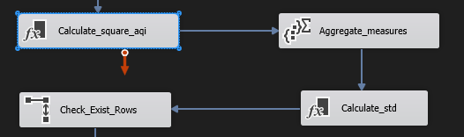
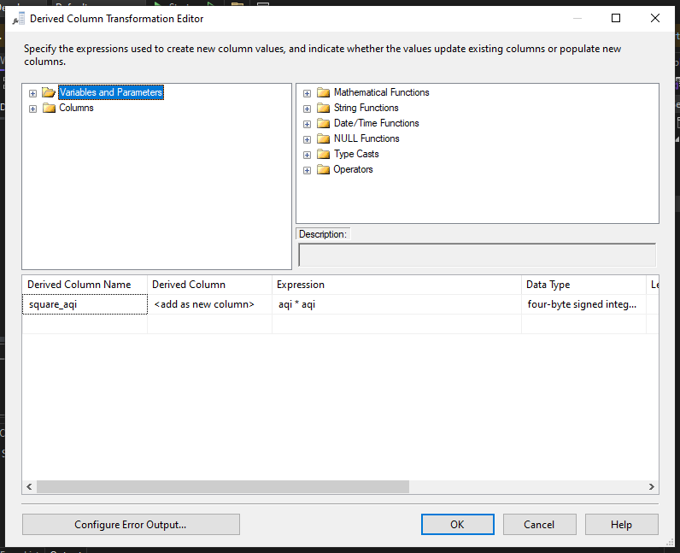
Thêm cột square_aqi với công thức tính toán square_aqi = aqi * aqi

Bước 6: Tính toán tổng hợp các giá trị measure
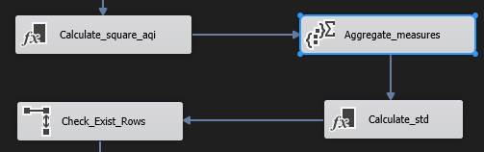
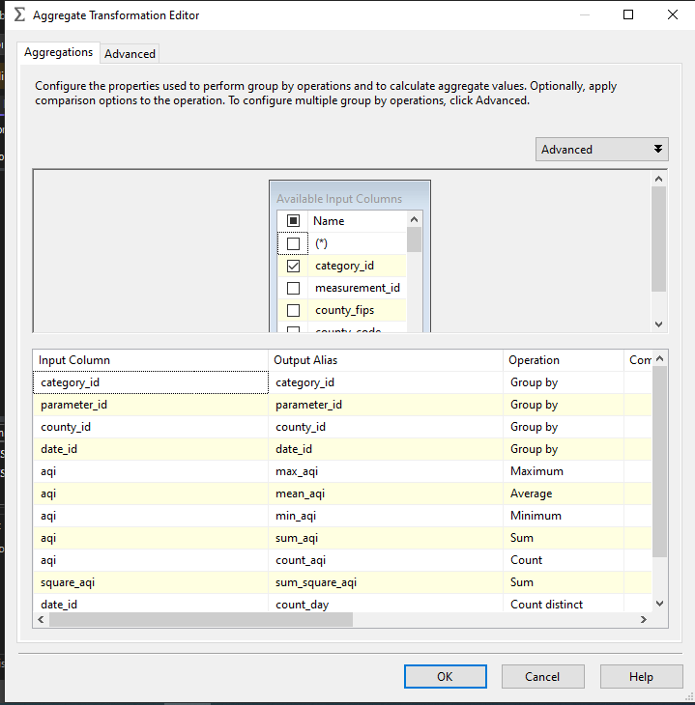

Bước 7: Chuyển đổi và định dạng dữ liệu các cột
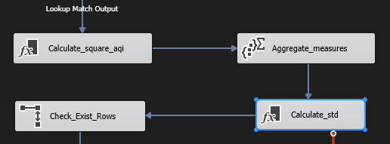
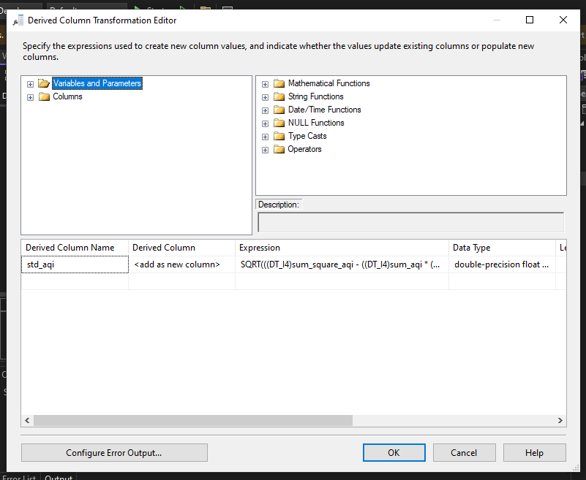
Thêm cột std_aqi được với công thức tính toán $td_aqi= \sqrt{\frac{sum_squares_aqi}{count_aqi}-{\left(\frac{sum_aqi}{count_aqi}\right)}^{2}}$

Bước 8: Kiểm tra dòng tồn tại
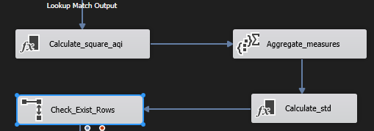
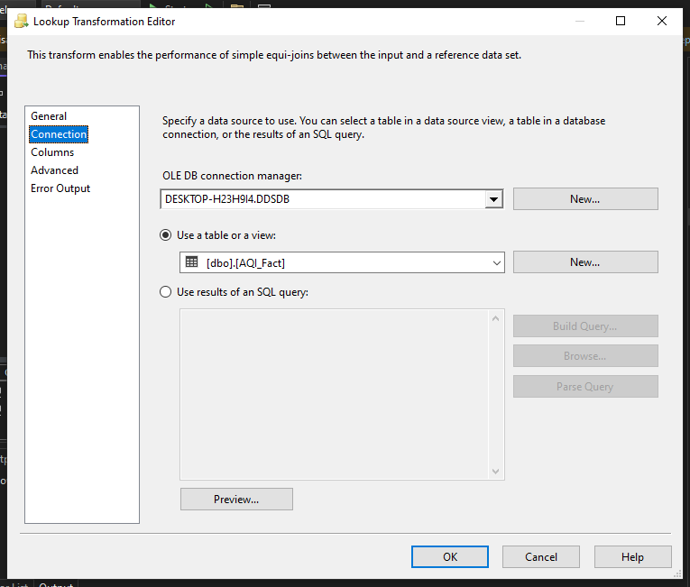
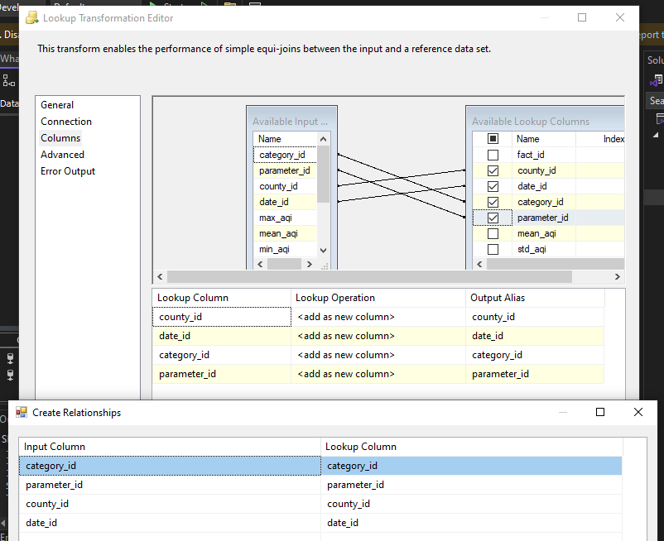
Mapping thuộc tính và Lookup trên thuộc tính county_id, date_id, category_id, parameter_id,

Bước 4: Load vào bảng AQI_Fact DDS
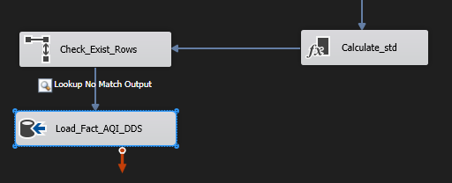
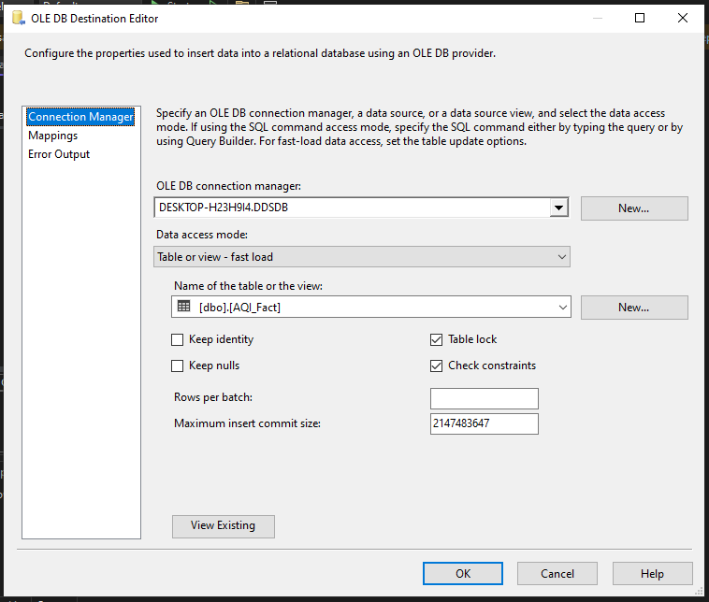
Load dữ liệu vào bảng AQI_Fact trong DDSDB
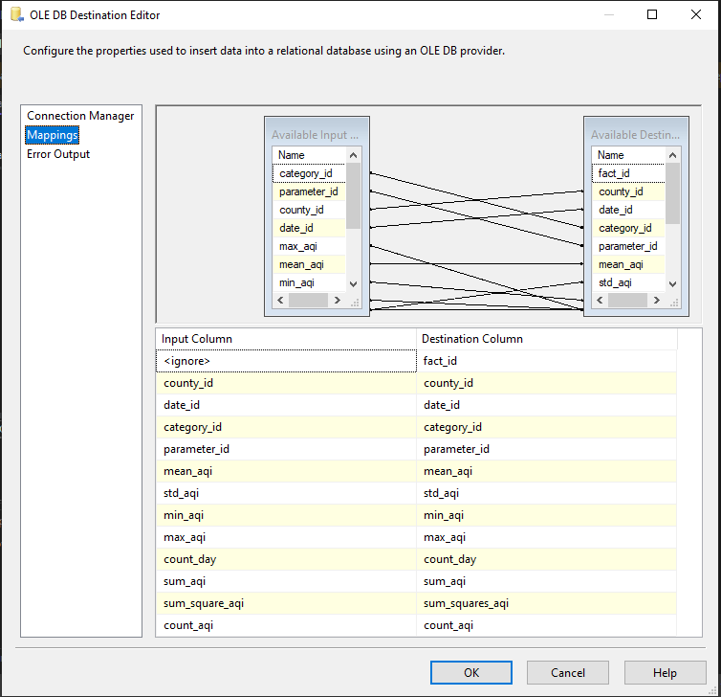
Mapping (do fact_id là khóa tự tăng nên không cần map)

Kết quả chạy:
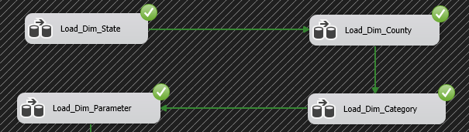
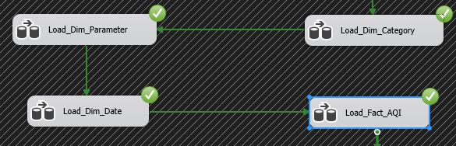

- ETL dữ liệu vào bảng Dim_State:
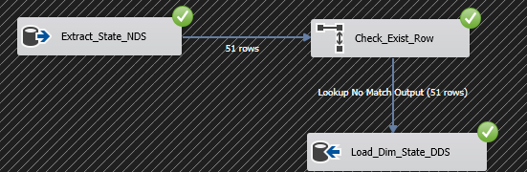
Vào DDSDB refresh và query bảng Dim_State để kiểm tra kết quả:
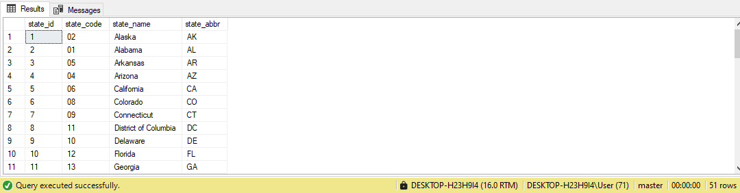
- ETL dữ liệu vào bảng Dim_ County:
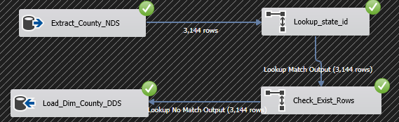
Vào DDSDB refresh và query bảng Dim_County để kiểm tra kết quả
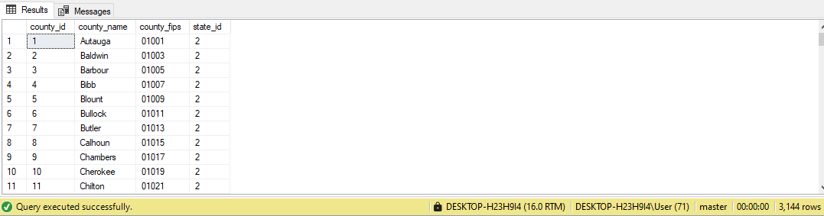

- ETL dữ liệu vào bảng Dim_Category:
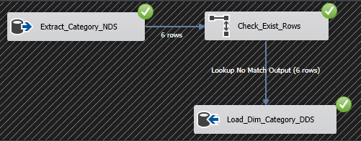
Vào DDSDB refresh và query bảng Dim_Category để kiểm tra kết quả
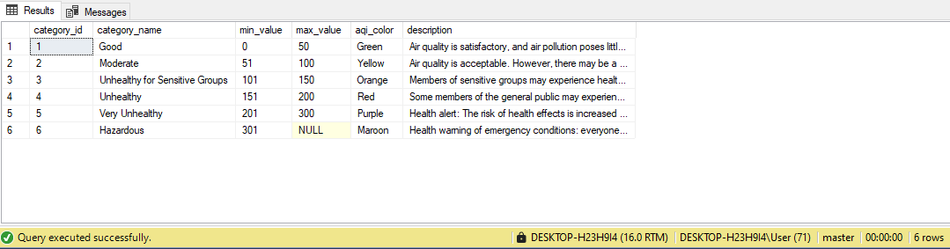

- ETL dữ liệu vào bảng Dim_DefiningParameter:
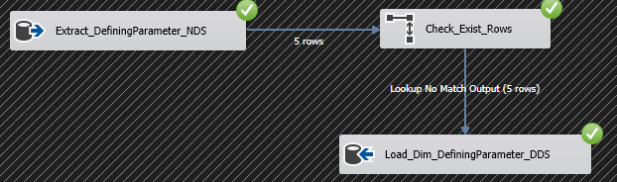
Vào DDSDB refresh và query bảng Dim_DefiningParameter để kiểm tra kết quả
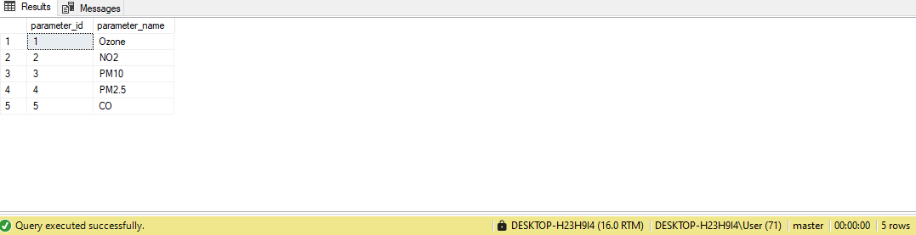

- ETL dữ liệu vào bảng Dim_Date:
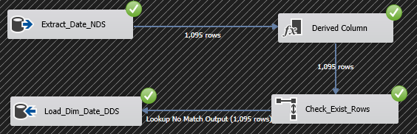
Vào DDSDB refresh và query bảng Dim_Date để kiểm tra kết quả
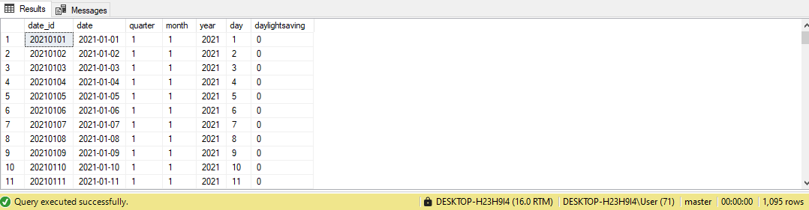

- ETL dữ liệu vào bảng Dim_Date:
Vào DDSDB refresh và query bảng Dim_Date để kiểm tra kết quả

- ETL dữ liệu vào bảng AQI_Fact:
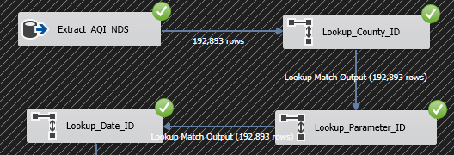
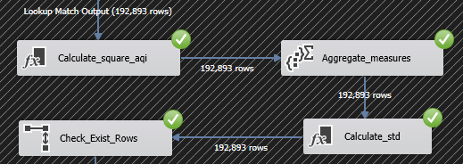
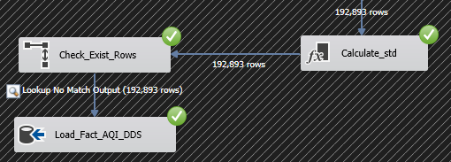
Vào DDSDB refresh và query bảng AQI_Fact để kiểm tra kết quả
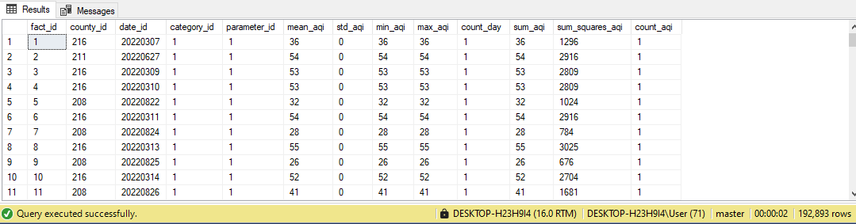

- OLAP:

Tạo cube:
Bước 1: Tạo csdl DDS trong SQL
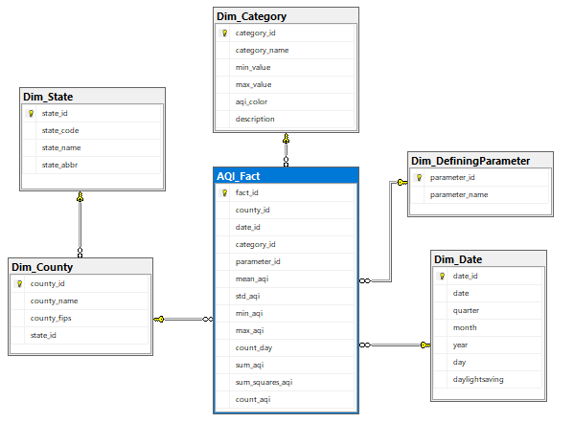
Bước 2: Tạo data source
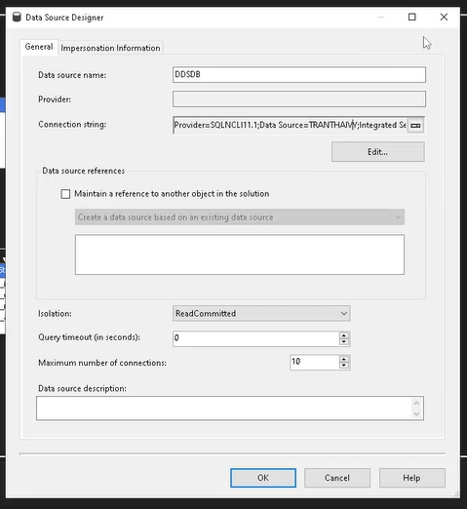
Tạo kết nối với SQL server và load csdl DDS vừa tạo vào project

Bước 2: Tạo data source view
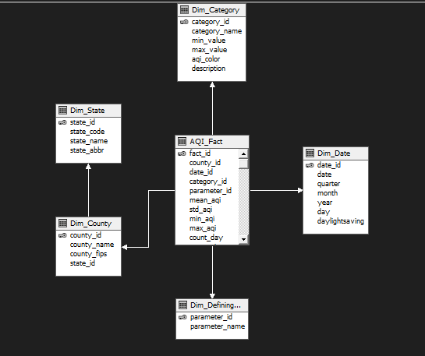
Lấy những bảng cần sử dụng

Bước 3: Tạo cube, xác định measure và dimension:
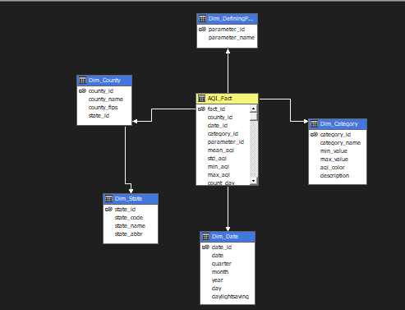
Bước 4: Định nghĩa measure và dimension, chiều phân cấp từ các bảng đã chọn trong data source view
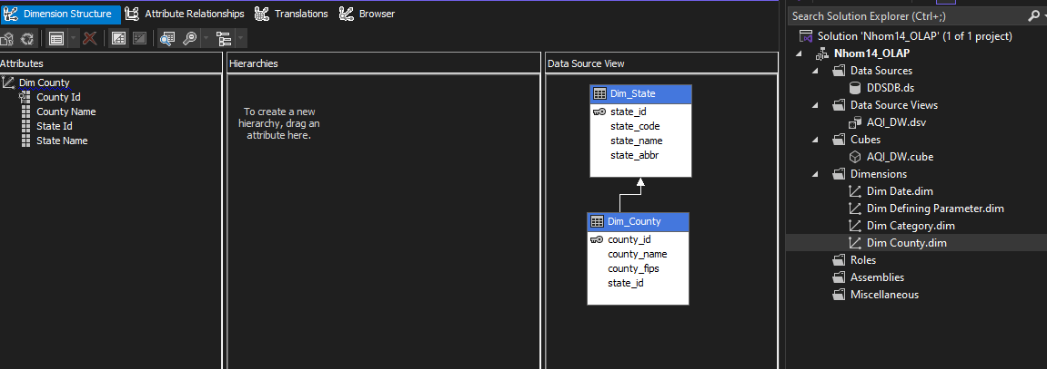
Dim_County
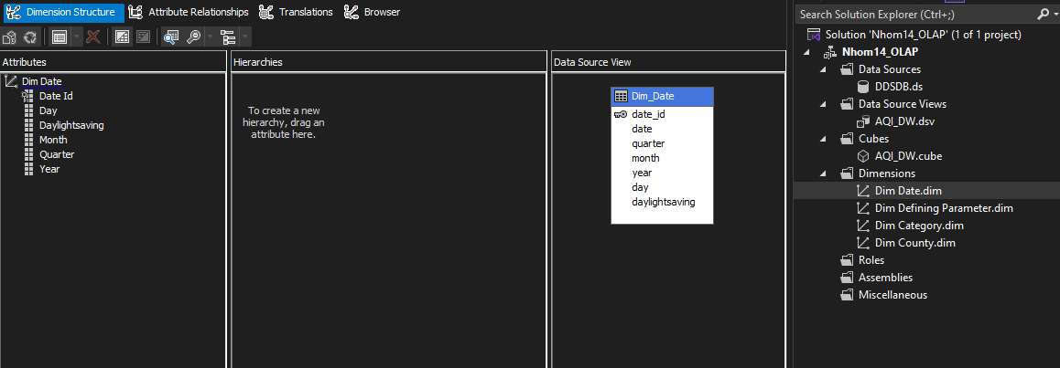
Dim_Date
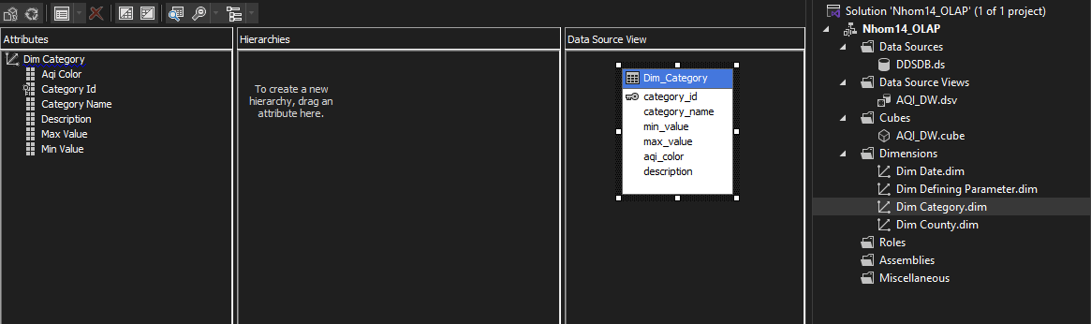
Dim_Category
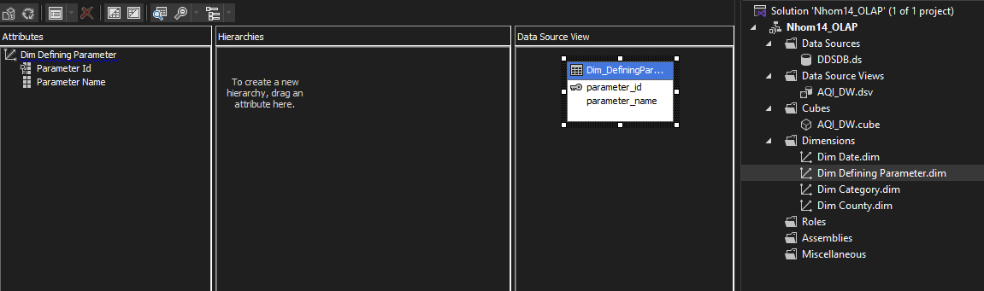
Dim_DefiningParameter

Truy vấn MDX:
Câu 1: Giá trị AQI dao động như thế nào trong năm? Hãy chú ý đến các giá trị (max, min). Có giá trị nào lớn hoặc nhỏ bất thường không?
Truy vấn:
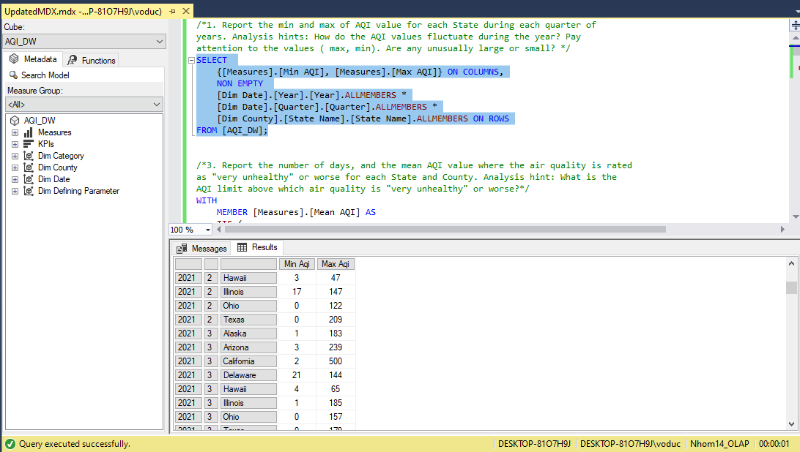

Câu 2: Giá trị AQI dao động như thế nào trong năm? Hãy chú ý đến các giá trị (trung bình, chuẩn, tối đa, tối thiểu). Có giá trị nào lớn hoặc nhỏ bất thường không?
Truy vấn:
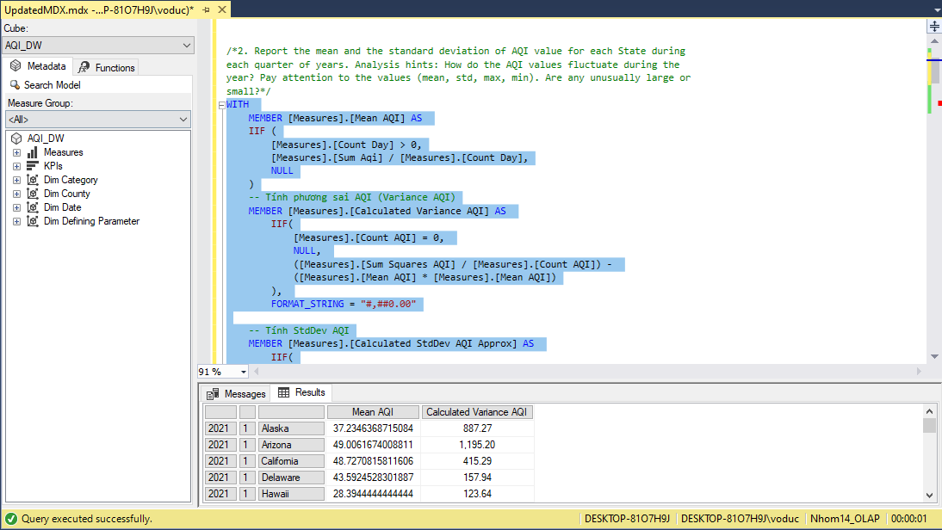

Câu 3: Giới hạn AQI là bao nhiêu thì chất lượng không khí được coi là "very unhealthy" hoặc tệ hơn?
Truy vấn:
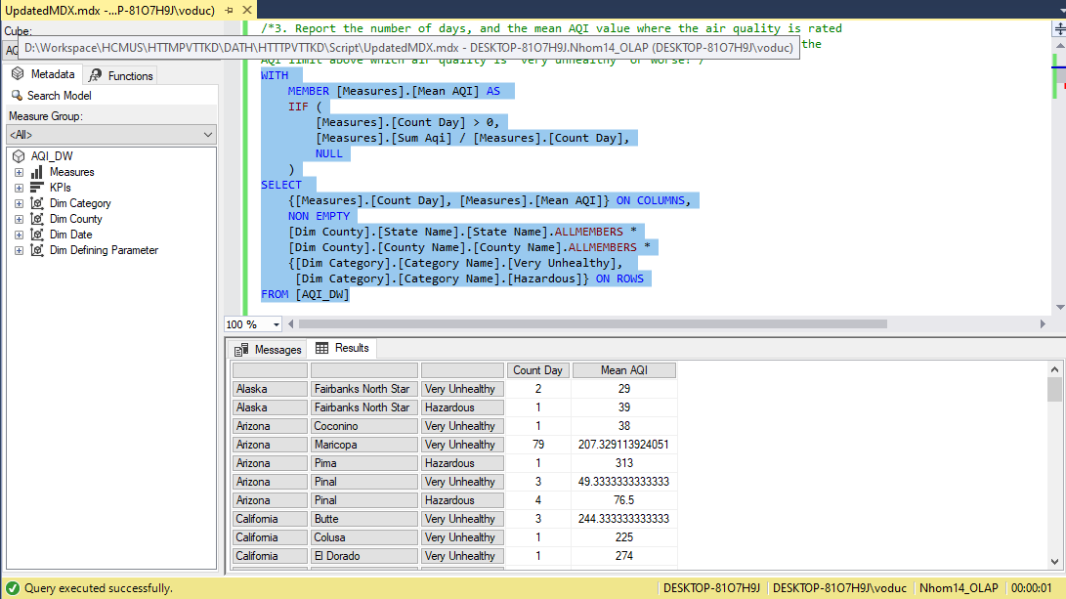

Câu 4: So sánh dữ liệu của các tiểu bang và hạt, tập trung vào sự phân bố của điều kiện không khí có hại. Kêt luận gì về sự khác biệt?
Truy vấn:
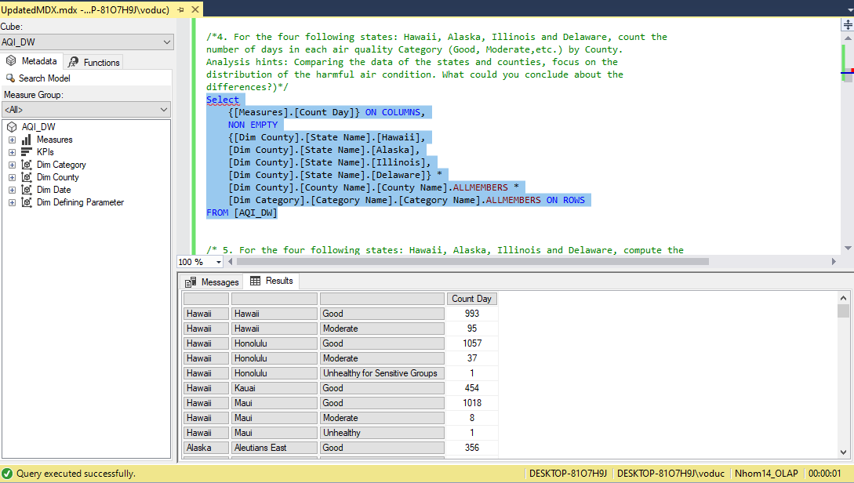

Câu 5: Đối với 4 tiểu bang Hawaii, Alaska, Illinois và Delaware hãy tính giá trị AQI trung bình theo quý. Đưa ra kết luận về những biến động
Truy vấn:
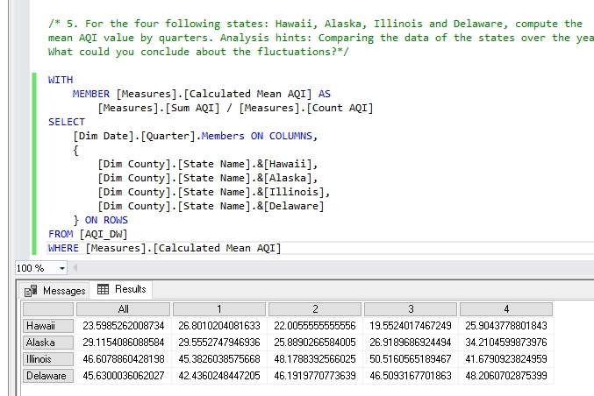
Nhận xét:
- Hawaii:
  - Xu hướng: AQI thấp nhất vào quý 3 (~19.55), cao nhất vào quý 1 (~26.80).
  - Biến động nhỏ: Chất lượng không khí tốt, dao động nhẹ quanh mức 23.6.
  - Kết luận: Hawaii có chất lượng không khí ổn định, cải thiện rõ rệt vào quý 3.
- Alaska:
  - Xu hướng: AQI cao nhất vào quý 4 (~34.21), thấp nhất vào quý 2 (~25.89).
  - Biến động lớn hơn: Chất lượng không khí xấu đi vào mùa đông (quý 4).
  - Kết luận: Alaska có sự biến động mạnh, với mức ô nhiễm cao vào mùa đông.
- Illinois:
  - Xu hướng: AQI cao nhất vào quý 3 (~50.52), thấp nhất vào quý 4 (~41.68).
  - Biến động lớn: AQI tăng cao vào mùa hè do các hoạt động công nghiệp và giao thông.
  - Kết luận: Illinois có mức ô nhiễm tăng mạnh vào mùa hè và giảm vào mùa thu.
- Delaware:
  - Xu hướng: AQI tăng dần từ quý 1 (~42.44) đến quý 4 (~48.21).
  - Ổn định hơn: Không có biến động lớn giữa các quý.
  - Kết luận: Delaware có mức ô nhiễm tăng nhẹ về cuối năm, nhưng chất lượng không khí khá ổn định.
Kết luận chung:
  - Biến động lớn nhất: Alaska và Illinois có mức biến động rõ rệt, với AQI cao vào mùa đông (Alaska) và mùa hè (Illinois).
  - Ổn định nhất: Hawaii và Delaware có mức AQI ổn định, với Hawaii có chất lượng không khí tốt hơn.
  - Tác động mùa: Sự thay đổi AQI có liên quan đến khí hậu và các hoạt động của con người, đặc biệt là mùa đông ở Alaska và mùa hè ở Illinois.

Câu 6: Thiết kế 1 báo cáo để chứng minh xu hướng biến động AQI trong năm cho bốn tiểu bang sau: Hawai, Alaska, Illinois và California. Đưa ra ý kiến đánh giá về những biến động AQI
Truy vấn:
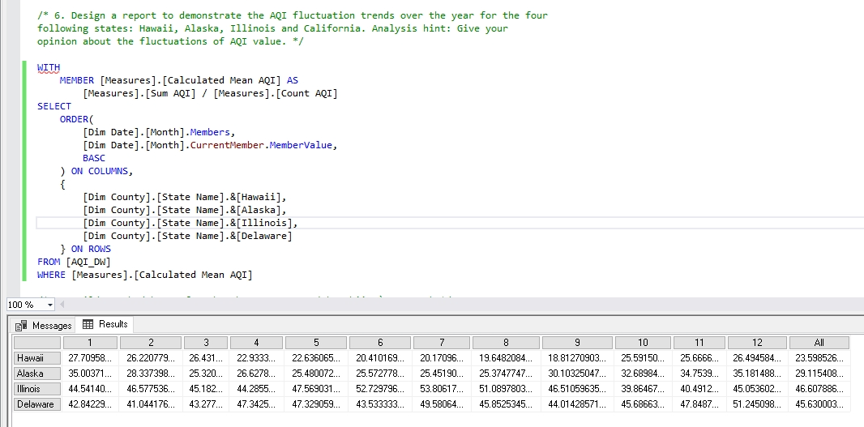
Nhận xét về biến động AQI:
- Hawaii: Chất lượng không khí tốt nhất với AQI trung bình thấp (~23.6), giảm vào mùa hè (tháng 8–9) và tăng nhẹ vào đầu và cuối năm.
- Alaska: Biến động lớn, AQI cao vào mùa đông (tháng 10–12, ~32–35) và giảm vào mùa hè (tháng 6–8, ~25–30). Có mức ô nhiễm cao vào mùa đông.
- Illinois: AQI tăng cao vào mùa hè (tháng 7, ~53.8) và giảm mạnh vào mùa thu (tháng 9–11). Mức ô nhiễm bị ảnh hưởng bởi hoạt động giao thông và công nghiệp.
- Delaware: Ổn định quanh năm (41–51), với AQI cao nhất vào tháng 12 (~51.2). Mức dao động thấp nhất trong các bang.
Kết Luận:
- Biến động AQI phụ thuộc vào mùa: mùa hè thường có AQI cao (Illinois), trong khi mùa đông AQI cao hơn ở Alaska và Delaware.
- Hawaii có chất lượng không khí tốt nhất, ổn định và ít biến động..
Câu 8: Sử dụng bản đồ khu vực để biểu diễn trực quan (theo màu sắc) giá trị AQI trung bình ở các khu vực trong một năm
Truy vấn:
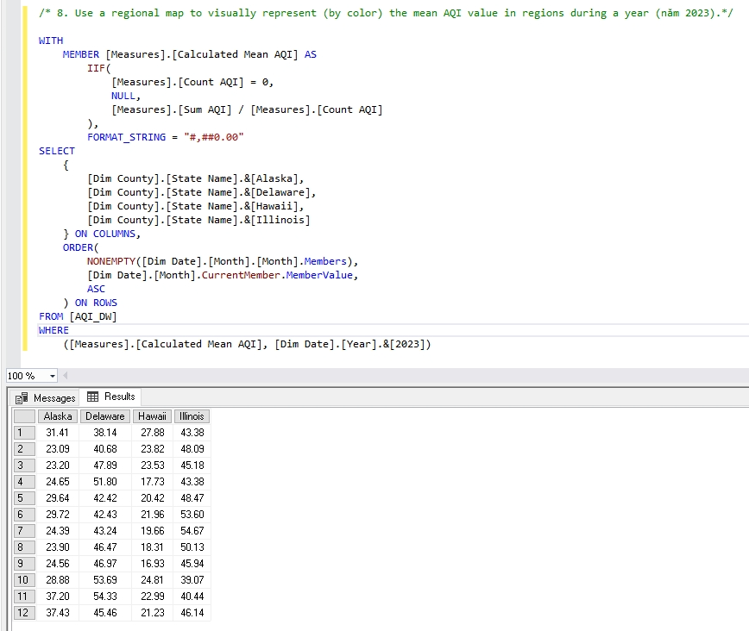

Câu 9: Báo cáo giá trị trung bình, độ lệch chuẩn, giá trị min và max của nhóm giá trị AQI theo tiểu bang và hạt trong mỗi quý của năm. So sánh các giá trị độ lệch chuẩn giữa câu hỏi 1 và 2, giải thích:
Truy vấn:
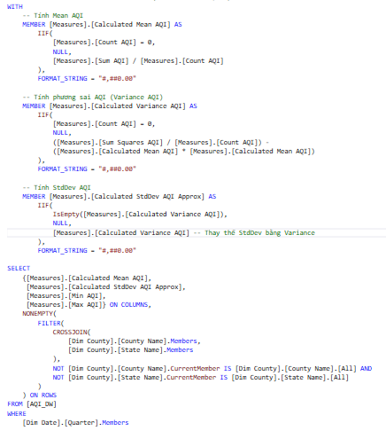
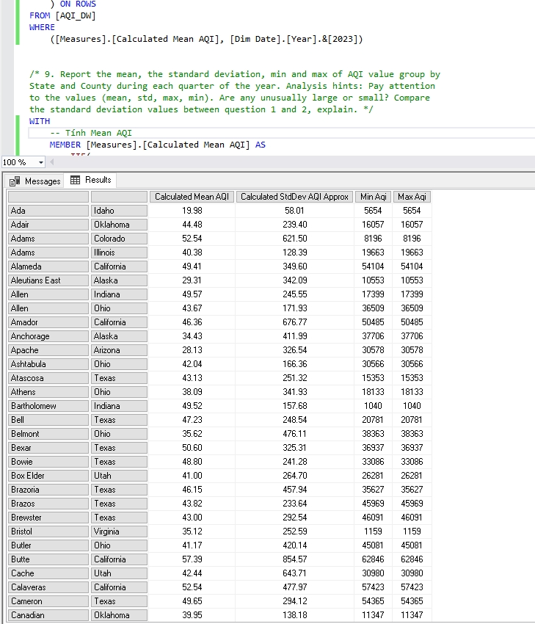

Câu 10: Tạo thêm 1 thuộc tính mới DayLightSaving trong 1 bảng phù hợp. DayLightSaving có 2 giá trị:
- Đúng: từ ngày 12/3/2023 đến ngày 5/11/2023
- Sai: ngược lại
Báo cáo giá trị AQI trung bình theo Tiểu bang, Loại, DayLightSaving qua mỗi năm. Có sự khác biệt đáng kể nào về chất lượng không khí trong day saving time (DST) so với thời gian khác không?
Truy vấn:
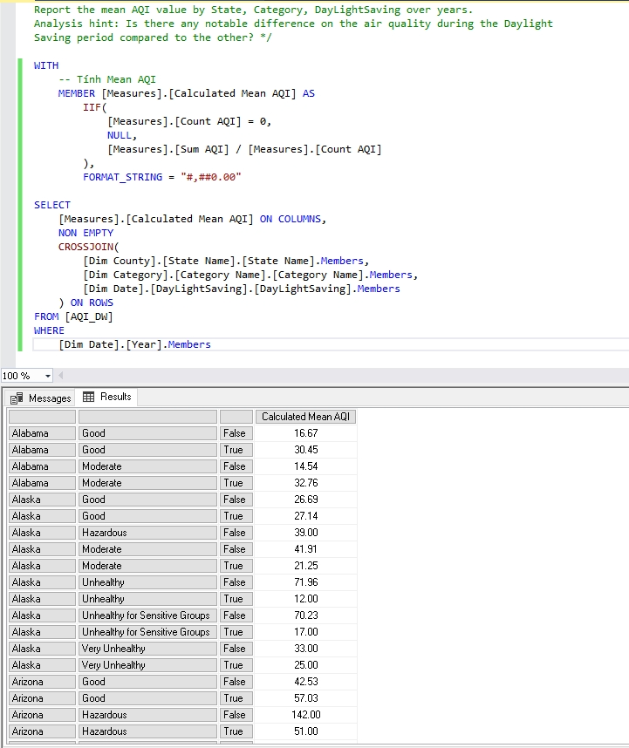
Nhận xét:
- Tác động tích cực trong thời gian DST:
- Các danh mục nghiêm trọng như "Unhealthy", "Very Unhealthy", và "Hazardous" thường có AQI trung bình giảm trong giai đoạn DST.
- Điều này cho thấy chất lượng không khí có xu hướng cải thiện đối với các tình huống ô nhiễm nặng.
- Tác động tiêu cực trong thời gian DST:
- Các danh mục "Good" và "Moderate" lại có AQI trung bình tăng trong nhiều tiểu bang, đặc biệt ở Alabama, California và Texas.
- Điều này có thể phản ánh mức độ ô nhiễm không khí tăng nhẹ trong các điều kiện không nghiêm trọng.
Kết luận chung:
- Daylight Saving Time (DST) có tác động khác nhau đến chất lượng không khí, phụ thuộc vào tiểu bang và danh mục ô nhiễm.
- Chất lượng không khí thường cải thiện với các danh mục nghiêm trọng trong thời gian DST, nhưng ngược lại, chất lượng không khí ở các danh mục nhẹ hơn có thể xấu đi.

Câu 11: Đếm số ngày của Bang theo Loại AQI mỗi tháng
Truy vấn:

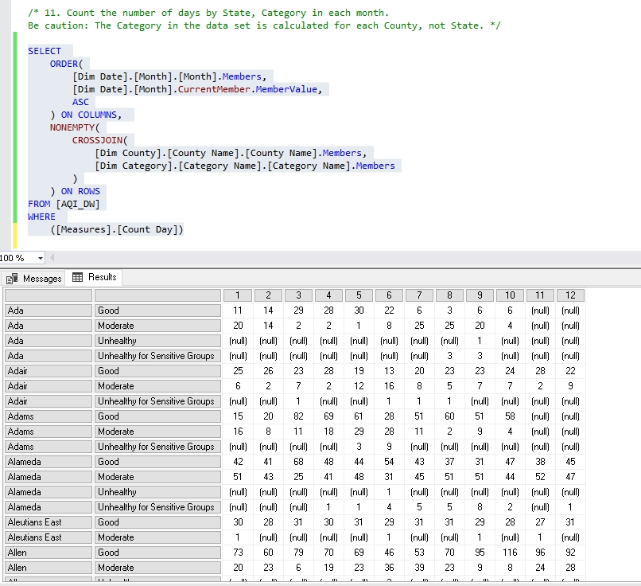

Câu 12: Nhận xét về tình hình ô nhiễm ở Mỹ. Ngoài ra, hãy xác định các yếu tố chính mà quốc gia này nên xem xét để cải thiện chất lượng không khí
Truy vấn:
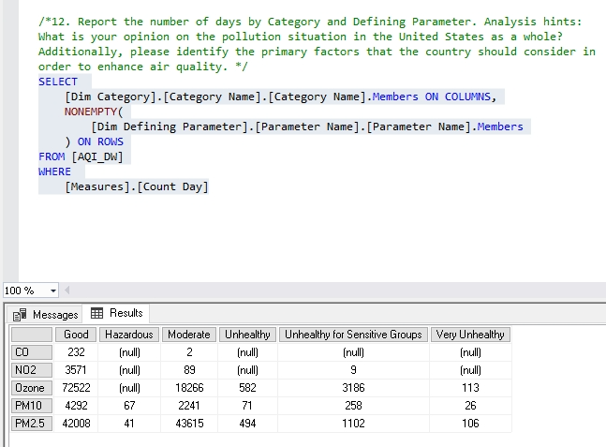
Nhận xét:
- Tình hình ô nhiễm không khí:
  - Chất lượng tốt: Phần lớn số ngày thuộc mức "Good" (CO: 232 ngày, Ozone: 72,522 ngày, PM2.5: 42,008 ngày).
  - Mức trung bình và nhạy cảm: PM2.5 và Ozone chiếm tỷ lệ cao ở mức "Moderate" và "Unhealthy for Sensitive Groups".
  - Mức nguy hiểm: Hiếm gặp, chỉ xuất hiện trong một số ngày.
- Nguyên nhân chính:
  - PM2.5 và PM10: Khí thải giao thông, đốt nhiên liệu hóa thạch, cháy rừng.
  - Ozone: Phản ứng VOC và NOx với ánh sáng mặt trời, tăng vào mùa hè.
  - CO và NO2: Khí thải từ giao thông và công nghiệp.
- Giải pháp cải thiện:
  - Giao thông: Khuyến khích xe điện, cải thiện giao thông công cộng.
  - Cháy rừng: Phòng chống và xử lý nhanh.
  - Công nghiệp: Tăng tiêu chuẩn kiểm soát khí thải.
  - Giám sát: Mở rộng mạng lưới giám sát không khí, cảnh báo sớm.
  - Nhận thức: Tuyên truyền để cộng đồng hiểu rõ và hành động bảo vệ môi trường.
Kết luận:
- Hoa Kỳ đã cải thiện chất lượng không khí đáng kể, nhưng cần tập trung kiểm soát PM2.5 và Ozone.
- Các giải pháp giảm phát thải từ giao thông và công nghiệp, cùng với phòng chống cháy rừng, sẽ giúp nâng cao chất lượng không khí và bảo vệ sức khỏe cộng đồng.

- Link Github và video demo:
Link github nhóm: https://github.com/BoundlessWay/HTTTPVTTKD/tree/stagging
Video demo ETL Soure -> Stage -> NDS: https://drive.google.com/file/d/1xFuDKqKqs4T4gS92m7tPY_n7pmesUHZn/view?usp=sharing
Video demo ETL NDS -> DDS: https://drive.google.com/file/d/1zwV1RZR0w7ulwsKombWFouomstzjHXig/view?usp=sharing
Video demo OLAP:
https://drive.google.com/file/d/1T3khjyCgY31DIaKW81km8VlzXiXdS93j/view?usp=sharing

